**BỘ GIÁO DỤC VÀ ĐÀO TẠO**

**ĐẠI HỌC SƯ PHẠM VÀ KỸ THUẬT TP.HỒ CHÍ MINH**



**CÔNG NGHỆ PHẦN MỀM**

**BÁO CÁO THIẾT KẾ GIAO DIỆN**

**ĐỀ TÀI XÂY DỰNG PHẦN MỀM BÁN ĐIỆN THOẠI, LAPTOP**

**Nhóm sinh viên thực hiện:**

Lý Thành Đạt 17110278

Huỳnh Thế Tông 17110384

HỒ CHÍ MINH – 4/2019

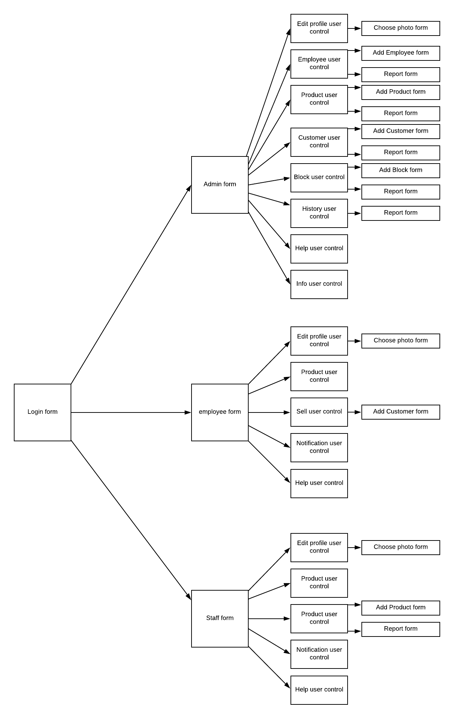

**I. Các màn hình giao diện của Guest**

1. Màn hình đăng nhập

1.1 Thiết kế giao diện

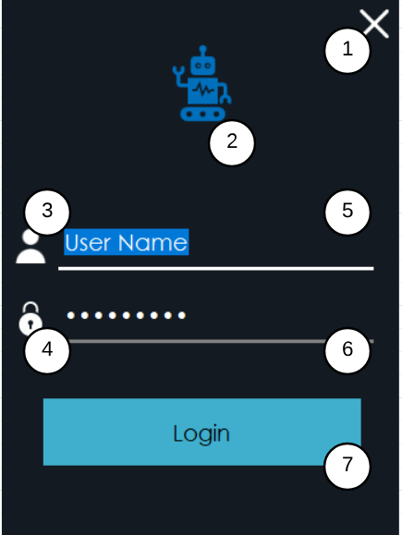

|  |  |  |  |
| --- | --- | --- | --- |
| **STT** | **Tên đối tượng trên giao diện** | **Loại đối tượng trong mã** | **Ghi chú** |
| 1 | Nút tắt chương trình | Button |  |
| 2 | Logo phần mềm | Picturebox |  |
| 3 | Logo user | Picturebox |  |
| 4 | Logo password | Picturebox |  |
| 5 | Khung nhập tên đăng nhập | Textbox |  |
| 6 | Khung nhập mật khẩu | Textbox |  |
| 7 | Nút đăng nhập | Button |  |

1.2 Thiết kế xử lý

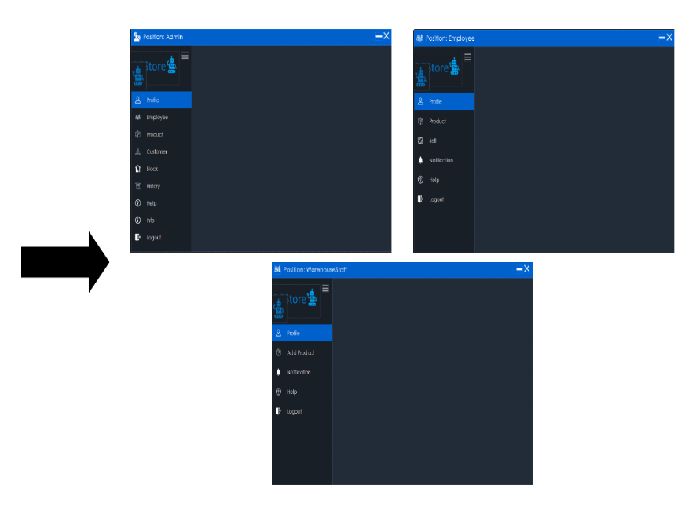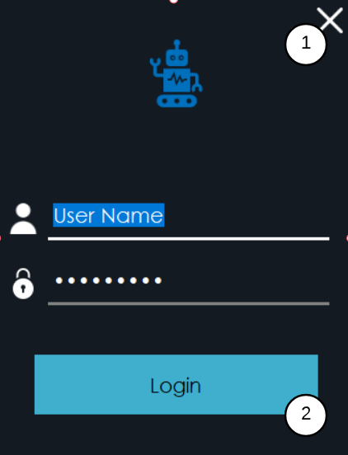

1.3 Lập danh sách xử lý

|  |  |  |  |
| --- | --- | --- | --- |
| **STT** | **Tên xử lý** | **Điều kiện gọi thực hiện** | **Ghi chú** |
| 1 | Thoát chương trình | Khi click vào icon X |  |
| 2 | Login | Khi click vào button login |  |

1.4.Mô tả xử lý

a) Sơ đồ luồng dữ liệu

b) Mô tả dữ liệu

D1: Thông tin người dùng(UserName,Password)

D2: Không có

D3: Thông tin người dùng(Mã uername,uername,password,quyền,trạng thái)

D4: Không có.

D5: Không có

D6: Thông báo trạng thái đăng nhập

c) Thuật toán

B1. Lấy username tại textbox username.

Lấy password tại textbox password

B2. Mã hóa MD5 với password của user.

B3. Mở kết nối cơ sở dữ liệu.

B4. Kiểm tra username và password đã mã hóa có trùng khớp hoặc tồn với username và password đó không.

B5. Đóng kết nối cơ sở dữ liệu

B6. Nếu kết quả trả về true.Thông báo đăng nhập thành công.

Nếu kết quả trả về false.Thông báo đăng nhập thất bại.Vui long thử lại.

B7. Kết thúc

**II. Các màn hình giao diện của Admin**

1. Màn hình khởi nguyên (Bao gồm màn hình chức năng của admin là menu và khởi nguyên là trang thông tin tài khoản admin)

1.1 Thiết kế giao diện

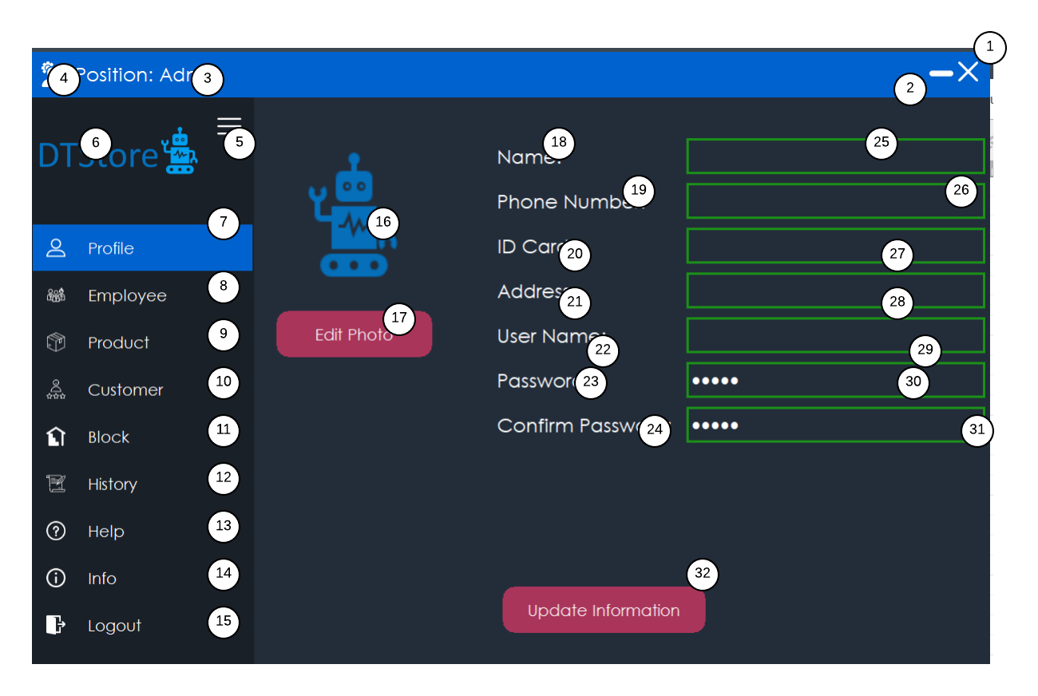

|  |  |  |  |
| --- | --- | --- | --- |
| **STT** | **Tên đối tượng trên giao diện** | **Loại đối tượng trong mã** | **Ghi chú** |
| 1 | Nút đăng xuất dạng ảnh | Button |  |
| 2 | Nút ẩn chương trình | Picturebox |  |
| 3 | Nhãn admin | Label |  |
| 4 | Logo admin | Picturebox |  |
| 5 | Nút thu nhỏ menu | Button |  |
| 6 | Ảnh logo shop | Picturebox |  |
| 7 | Nút chuyển đến màn hình thông tin cá nhân | Button |  |
| 8 | Nút chuyển đến màn hình quản lý nhân viên | Button |  |
| 9 | Nút chuyển đến màn hình quản lý sản phẩm | Button |  |
| 10 | Nút chuyển đến màn hình quản lý khách hàng | Button |  |
| 11 | Nút chuyển đến màn hình quản lý kho | Button |  |
| 12 | Nút chuyển đến màn hình quản lý lịch sử | Button |  |
| 13 | Nút chuyển đến màn hình hướng dẫn | Button |  |
| 14 | Nút chuyển đến màn hình thông tin chương trình và hướng dẫn | Button |  |
| 15 | Nút đăng xuất | Button |  |
| 16 | Avatar admin | Picturebox |  |
| 17 | Nút chỉnh sửa avatar admin | Button |  |
| 18 | Nhãn tên | Label |  |
| 19 | Nhãn sđt | Label |  |
| 20 | Nhãn chứng minh nhân dân | Label |  |
| 21 | Nhãn địa chỉ | Label |  |
| 22 | Nhãn tên đăng nhập | Label |  |
| 23 | Nhãn mật khẩu | Label |  |
| 24 | Nhãn xác nhận mật khẩu | Label |  |
| 25 | Khung tên | Textbox |  |
| 26 | Khung sđt | Textbox |  |
| 27 | Khung chứng minh nhân dân | Textbox |  |
| 28 | Khung địa chỉ | Textbox |  |
| 29 | Khung tên đăng nhập | Textbox |  |
| 30 | Khung mật khẩu | Textbox |  |
| 31 | Khung xác nhận mật khẩu | Textbox |  |
| 32 | Nút xác nhận chỉnh sửa | Button |  |

1.2 Thiết kế xử lý

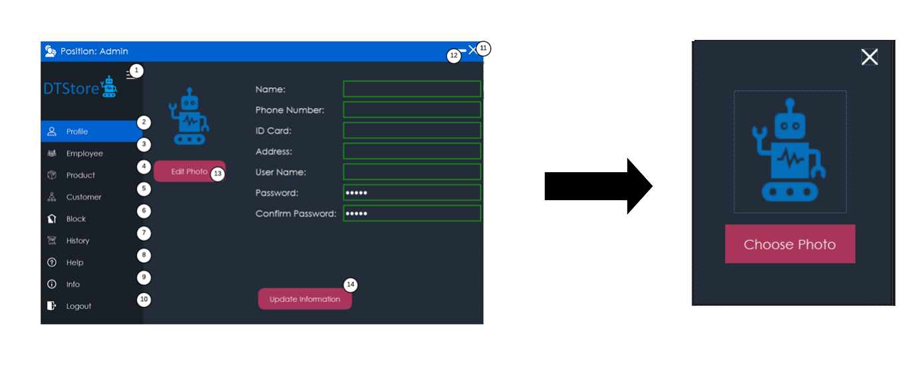

1.3 Lập danh sách xử lý

|  |  |  |  |
| --- | --- | --- | --- |
| **STT** | **Tên xử lý** | **Điều kiện gọi thực hiện** | **Ghi chú** |
| 2 | Xem thông tin user | Click vào danh mục Profile |  |
| 3 | Xem thông tin danh sách nhân viên | Click vào danh mục Employee |  |
| 4 | Xem thông tin danh sách sản phẩm | Click vào danh mục Product |  |
| 5 | Xem thông tin danh sách khách hàng | Click vào danh mục Customer |  |
| 6 | Xem thông tin danh sách kho hàng | Click vào danh mục Block |  |
| 7 | Xem thông tin danh sách lịch sử | Click vào danh mục History |  |
| 8 | Xem thông tin hướng dẫn | Click vào danh mục Help |  |
| 9 | Xem thông tin về application | Click vào danh mục Info |  |
| 10 | Thoát phiên làm việc | Click vào danh mục Logout |  |
| 11 | Thoát chương trình | Click vào icon X ở góc trên phải màn hình |  |
| 12 | Thu nhỏ màn hình | Click vào icon - ở góc trên phải màn hình |  |
| 13 | Chỉnh sửa thông tin user | Click vào button Edit Profile |  |
| 14 | Lưu /Cập nhật thông tin user | Click vào button Update information. |  |

1.4. Mô tả xử lý

1.4.1. Xử lý xem thông tin user.

Thuật toán: Chuyển sang trang thông tin chi tiết của user.

1.4.2. Xử lý xem thông tin danh sách nhân viên.

Thuật toán: Chuyển sang trang thông tin danh sách của nhân viên.

1.4.3. Xử lý xem thông tin danh sách sản phẩm.

Thuật toán: Chuyển sang trang thông tin danh sách của sản phẩm.

1.4.4. Xử lý xem thông tin danh sách khách hàng

Thuật toán: Chuyển sang trang thông tin danh sách kho hàng.

1.4.5. Xử lý thông tin danh sách kho hàng.

Thuật toán: Chuyển sang trang thông tin danh sách kho hàng.

1.4.6. Xử lý thông tin danh sách lịch sử.

Thuật toán: Chuyển sang trang thông tin danh sách lịch sử

1.4.7. Xử lý xem thông tin về hướng dẫn.

Thuật toán: Chuyển sang trang xem thông tin hướng dẫn sử dụng application.

1.4.8. Xử lý xem thông tin về application.

Thuật toán: Chuyển sang trang xem thông tin về application.

1.4.9. Xử lý thoát phiên làm việc.

a. Sơ đồ luồng dữ liệu

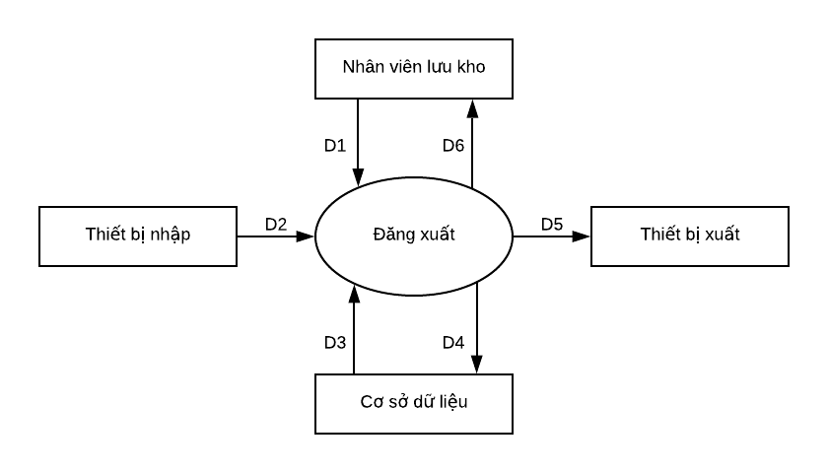

b. Mô tả dữ liệu

- D1: Không có

- D2: Không có

- D3: Không có

- D4: Không có

- D5: Không có

- D6: Thông báo đăng xuất thành công hoặc thất bại

c. Thuật toán:

B1. Khi đăng xuất hệ thống.

B2. Hệ thống sẽ kết thúc xóa hệ bộ nhớ trong session.

B3. Hệ thống thông báo đăng xuất D6 thành công.

B4. Hệ thống điều hướng về form đăng nhập.

1.4.10. Xử lý thoát chương trình

Thuật toán: Đóng cửa sổ chương trình.

1.4.11. Xử lý thu nhỏ màn hình.

Thuật toán: Thu nhỏ cửa sổ chương trình.

1.4.12. Xử lý chỉnh sửa thông tin user.

Thuật toán: Hệ thông mở quyền cho phép chỉnh sửa các trường thông tin được chỉnh sửa.

1.4.13. Xử lý cập nhật/lưu thông tin user(Nhân viên).

a. Sơ đồ luồng dữ liệu

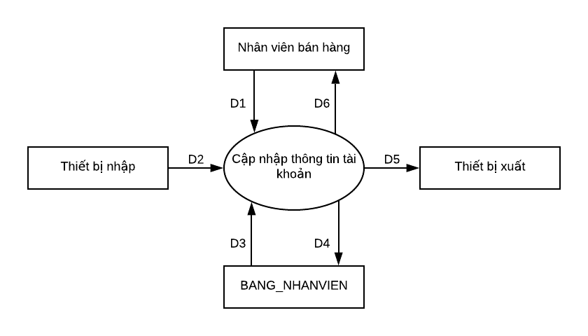

b. Mô tả dữ liệu

- D1: Không có

- D2: Không có

- D3: Thông tin tài khoản bao gồm:

Name

PhoneNumber

IDCard

Address

UserName

Password

ConfirmPassword

- D4: Thông tin D3 sau khi được chỉnh sửa từ nhân viên cập nhập

- D5: Không có

- D6: Xuất thông báo thành công hoặc thật bại cập nhập

c. Thuật toán

B1. Lấy dữ liệu nhập từ user.

B2. Mở kết nối với cơ sở dữ liệu.

B3. Cập nhật bảng user(Nhân viên) (Name,PhoneNumber,IDCard,Address,UserName,Password,ConfirmPassWord).

B4. Hệ thống thống báo bạn có chắc chắn muốn cập nhật hay không?

B4.1. Nếu OK.Thì Cập nhật

B4.2. Nếu Cancel thì hủy tác vụ

B5. Đóng kết nối cơ sở dữ liệu và kết thúc.

2. Màn hình quản lý nhân viên của admin (Khung menu và thanh bar tương tự như phần 1)

2.1 Thiết kế giao diện

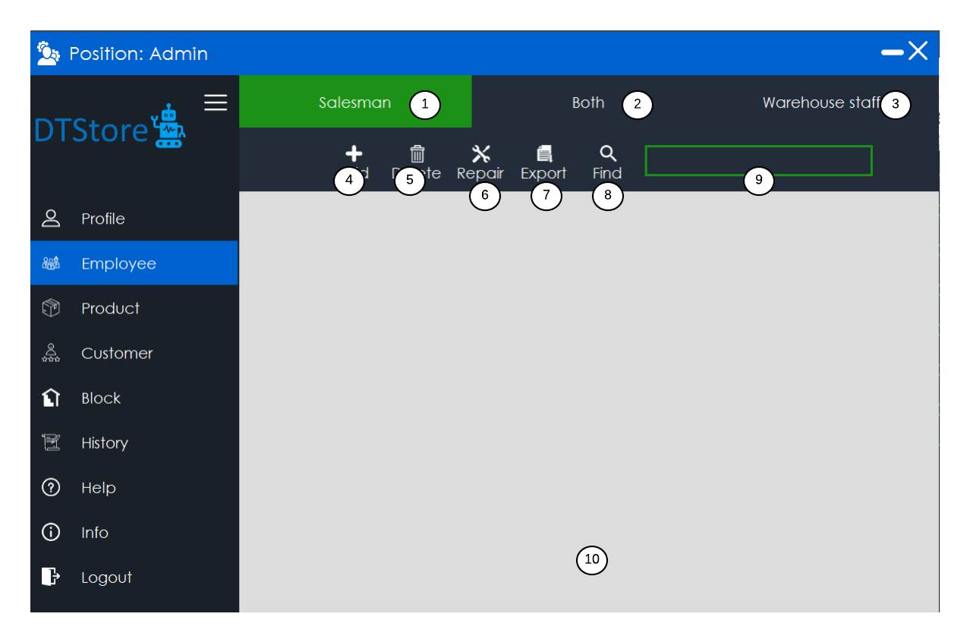

|  |  |  |  |
| --- | --- | --- | --- |
| **STT** | **Tên đối tượng trên giao diện** | **Loại đối tượng trong mã** | **Ghi chú** |
| 1 | Nút chuyển sang trang nhân viên bán hàng | Button |  |
| 2 | Nút chuyển sang xem cả 2 loại nhân viên | Button |  |
| 3 | Nút chuyển sang trang nhân viên lưu kho | Button |  |
| 4 | Nút thêm | Button |  |
| 5 | Nút xóa | Button |  |
| 6 | Nút sửa | Button |  |
| 7 | Nút xuất file | Button |  |
| 8 | Nút tìm kiếm | Button |  |
| 9 | Khung tìm kiếm | Textbox |  |
| 10 | Trang hiển thị thông tin | Gridview |  |

2.2 Thiết kế xử lý

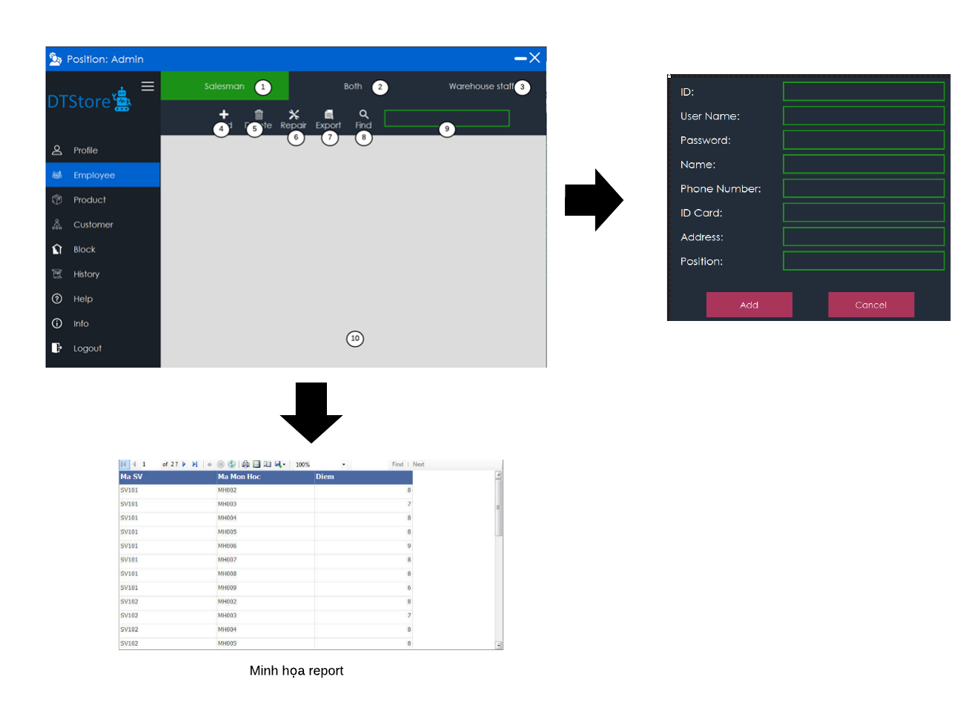

2.3 Lập danh sách xử lý

|  |  |  |  |
| --- | --- | --- | --- |
| **STT** | **Tên xử lý** | **Điều kiện gọi thực hiện** | **Ghi chú** |
| 1 | Xử lý nhân viên bán hàng | Click vào danh mục Salesman | Xử lý nhân viên |
| 2 | Xử lý danh sách nhân viên bán hàng và nhân viên kho | Click vào danh mục Both | Xử lý nhân viên |
| 3 | Xử lý nhân viên kho | Click vào danh mục warehouse staff | Xử lý nhân viên |
| 4 | Xử lý thêm | Click vào icon + với name Add | Nhân viên bán hàng,nhân viên kho hàng, cả hai. |
| 5 | Xử lý xóa | Click vào icon Trash với name Delete | Nhân viên bán hàng,nhân viên kho hàng, cả hai. |
| 6 | Xử lý chỉnh sửa | Click vào icon với name repair | Nhân viên bán hàng,nhân viên kho hàng, cả hai. |
| 7 | Xử lý Export danh sách | Click vào icon với name Export | Nhân viên bán hàng,nhân viên kho hàng, cả hai. |
| 8 | Xử lý tìm kiếm | Click vào icon với name Find | Nhân viên bán hàng,nhân viên kho hàng, cả hai. |
| 9 | Xử lý khung kết quả |  | Nhân viên bán hàng,nhân viên kho hàng, cả hai. |

2.4.Mô tả xử lý.

2.4.1.Xử lý nhân viên.(Gồm xử lý 1,2,3)

a.Sơ đồ luồng dữ liệu

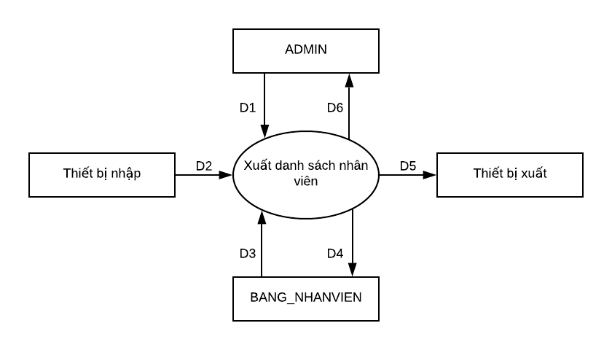

b. Mô tả dữ liệu

- D1: Danh sách các nhân viên hiện tại được hiển thị trên màn hình bao gồm các thông tin:

IDNhanVien

UserName

Password

Name

PhoneNumber

IDCard

Address

IDHistory

Position

- D2: Không có

- D3: Không có

- D4: Không có

- D5: Không có

- D6: Thông báo xuất thành công hoặc thất bại

c.Thuật toán

B1. Hệ thống tiếp nhận yêu cầu.

B2. Hệ thống thực hiện câu: SELECT `IDNhanVien`,`UserName`,`Passwod`,`Name`,`PhoneNumber`,`IDCard`,`Address`,`Position` FROM NHANVIEN WHERE `Position`=`option` (option tùy thuộc vào user click vào mục Salesman ,Both ,Warehouse staff)

B3. Đưa dữ liệu nhận được tù Database lên giao diện cho client(user).

B4. Kết thúc.

2.4.2. Xử lý thêm.

a. Sơ đồ luồng dữ liệu

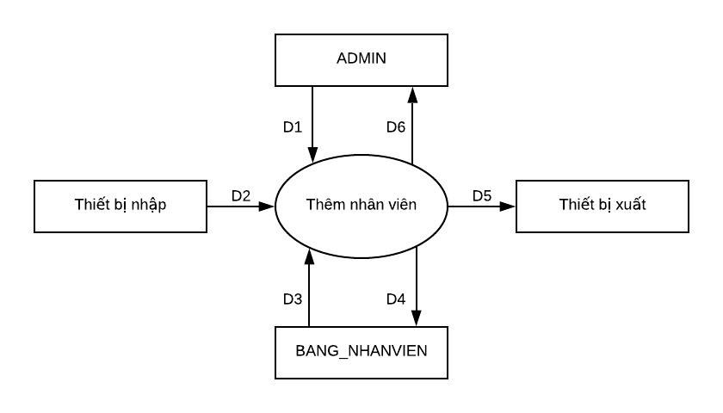

b. Mô tả dữ liệu

- D1: Thông tin về nhân viên mới từ nhân viên mới bao gồm:

IDNhanVien

UserName

Password

Name

PhoneNumber

IDCard

Address

IDHistory

Position

- D2: Không có

- D3: Danh sách IDNhanVien trong BANG_NHANVIEN

- D4: Thông tin về nhân viên được thêm bao gồm các thông tin được lấy từ D1

- D5: Không có

- D6: Thông báo thêm thành công hoặc thất bại

c. Thuật toán.

B1. Hệ thống nhận thông tin nhập từ user.

B2. Hệ thống kiểm tra username này đã tồn tại hay chưa.

B2.1. Mở kết nối CSDL.Thức hiện : `IDNhanVien`,`UserName`,`Passwod`,`Name`,`PhoneNumber`,`IDCard`,`Address`,`Position` FROM NHANVIEN WHERE UserName=`UserName`);

Nếu tồn tại.Thông báo đã tồn tại.Vui lòng nhập lại.

B2.2. Ngược lại.Tiến hành B3.

B3. Mã hóa MD5 cho password.

B4. Thực hiện insert nhân viên vào BANG_NHAN_VIEN:

INSERT INTO NHANVIEN (`IDNhanVien`,`UserName`,`Password`,`Name`,`PhoneNumber`,`IDCard`,`Address`,`Position`) VALUES ((`IDNhanVien`,`UserName`,`Password`,`Name`,`PhoneNumber`,`IDCard`,`Address`,`Position`)”);

B5. Đóng kết nối.Thông báo kết quả.

B5.1. Nếu câu insert trả về true.Thông báo thêm thành công.Ngược lại, thêm thất bại.

2.4.3. Xử lý xóa.

a. Sơ đồ luồng dữ liệu

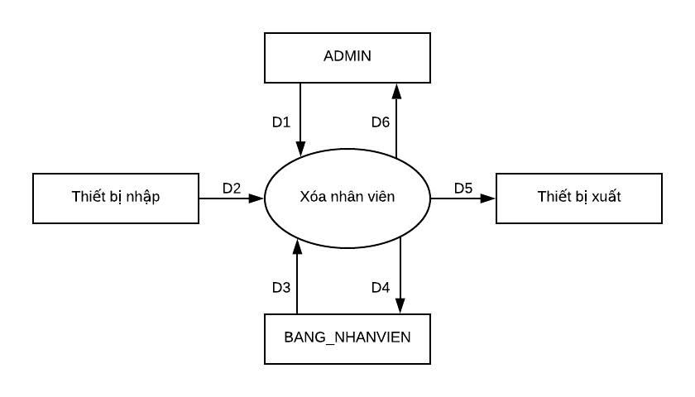

b. Mô tả dữ liệu

- D1: Thông tin về IDNhanVien được chọn để xóa từ Admin

- D2: Không có

- D3: IDNhanVien được truyền từ D1

- D4: IDNhanVien sẽ được xóa sau xử lý

- D5: Không có

- D6: Thông báo xóa thành công hoặc thất bại

c. Thuật toán.

B1. Sau khi clien thưc hiện thao tác xóa nhân viên

B2. Hệ thống lấy giá trị IDNhanVien.

B3. Hệ thống xác nhận:”Bạn có chắc chắn muốn xóa hay không?”.

B3.1. OK.Thực hiên B4.Ngược lại, hủy tác vụ

B4. Hệ thống tiến hành thực hiện xóa nhân viên với ID=IDNhanVien

B4.1. Truy vấn:

$Result=$conn->query(“DELETE FROM NHANVIEN WHERE IDNhanVien=`IDNhanVien`”)

B4.2. Nếu $Result bằng true thì B5.Ngược lại B6.

B5. Đóng kết nối database. Hệ thống thông báo D6:”Xóa nhân viên IDNhanVien thành công!”.

B6. Đóng kết nối database..Thông báo D6:”Xóa không thành công!”.

2.4.4. Xử lý sửa nhân viên

a. Sơ đồ luồng dữ liệu

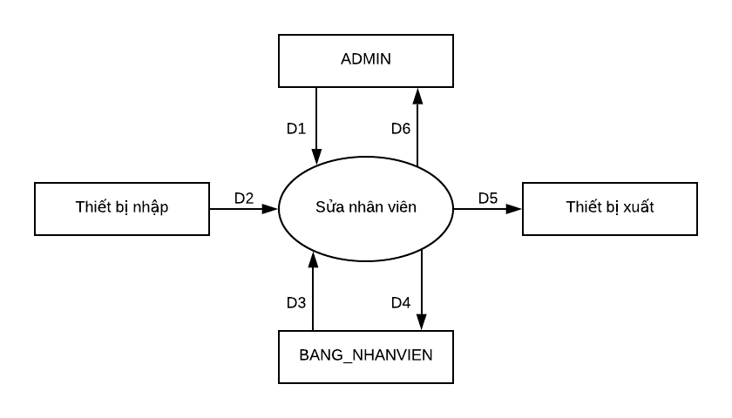

b. Mô tả dữ liệu

- D1: Thông tin về IDNhanVien cần sửa được Admin cung cấp

- D2: Không có

- D3: Thông tin về nhân viên có IDNhanVien bao gồm:

IDNhanVien

UserName

Password

Name

PhoneNumber

IDCard

Address

Position

- D4: Thông tin từ D3 sau khi được chỉnh sửa từ Admin

- D5: Không có

- D6: Thông báo sửa thành công hoặc thất bại

c.Thuật toán.

B1.Hệ thống nhận IDNhanVien cần chỉnh sửa.

B2. Hệ thống truy cập vào function editEmployees(IDNhanVien) trong class Employees.

B3. Hệ thống lấy thông tin với IDNhanVien.

B3.1. Truy vấn:$Result=$conn->query(“SELECT `IDNhanVien`,`UserName`,`Passwod`,`Name`,`PhoneNumber`,`IDCard`,`Address’, ’Position` FROM NHANVIEN WHERE IDNhanVien=`IDNhanVien`”)

B3.2. Hệ thống kiểm tra nhân viên có tồn tại hay không?

B3.3. Nếu tồn tại hệ thống show thông tin gốc lên giao diện cho client tiến hành chỉnh sửa.Thực hiện B4

B3.4. Ngược lại.Thông báo Error.Kết thúc.

B4. Sau khi client update hoàn tất.Click Save nhân viên.

B5. Hệ thống tiến hành cập nhật thông tin.

B5.1. Truy vấn:

$Result=$conn->query(“UPDATE `NHANVIEN` SET Name`=`name`,`PhoneNumber`=`phonenumber`,`IDCard`=`idcard`,`Address`=`address`, Position`=`position` WHERE IDNhanVien=`IDNhanVien` ”)

B5.2 Nếu $Result bằng true thì B6.Ngược lại B7.

B6. Đóng kết nối.Hệ thống thông báo D6: ”Cập nhật thành công!”.

B7. Đóng kết nối.Hệ thống thông báo D6: ”Cập nhật thất bại!”.

2.4.5. Xử lý Export.

a. Sơ đồ luồng dữ liệu



b. Mô tả dữ liệu

- D1: Danh sách các nhân viên hiện tại được hiển thị trên màn hình bao gồm các thông tin:

IDNhanVien

UserName

Password

Name

PhoneNumber

IDCard

Address

IDHistory

Position

- D2: Không có

- D3: Không có

- D4: Không có

- D5: Không có

- D6: Thông báo xuất thành công hoặc thất bại

c. Thuật toán

B1. Hệ thông tiếp nhận yêu cầu.Hệ thống lấy toàn bộ danh sách nhân viên trong bảng NHANVIEN ở database (Phụ thuộc vào danh mục mà user hiện tại).

B2. Hệ thống thực hiện truy vấn select lấy danh sách nhân viên từ table NHÂN VIÊN trong database

B3. Truy vấn: SELECT `IDNhanVien`,`UserName`,`Passwod`,`Name`,`PhoneNumber`,`IDCard`,`Address`,`Position` FROM NHANVIEN” WHERE `Positon`=’option` (Phụ thuộc vào danh mục mà user hiện tại).

B3.1. Nếu select trả về số dòng lớn hơn 0 Thì thực hiện B4.

B4. Hệ thống đổ dữ liệu lên màn hình show cho client.B6.

B5. Đóng kết nối database:$conn->close().Thông báo thất bại.

B6. Đóng kết nối database.Thông báo thành công.

B7. Hệ thống tiến hành export sang file Word.

B7.1. Nếu xuất thành công thì thông báo D6:”Đã xuất danh sách thành công”.

B7.2. Ngược lại, thông báo không thành công.

2.4.6. Xử lý tìm kiếm.

a. Sơ đồ luồng dữ liệu

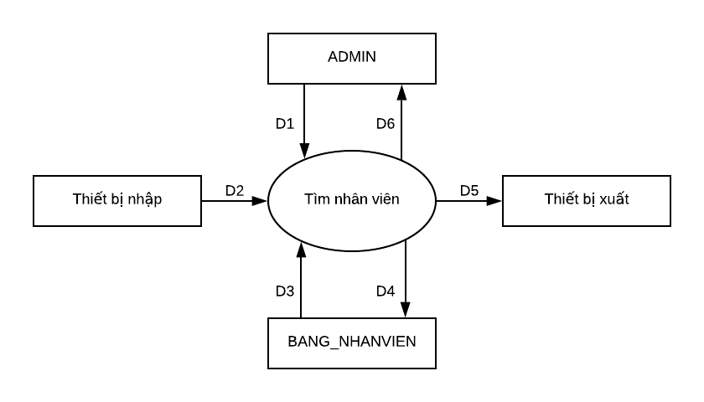

b. Mô tả dữ liệu

- D1: Thông tin bất kì về nhân viên từ Admin dùng làm từ khóa tìm kiếm

- D2: Không có

- D3: Thông tin nhân viên tìm được từ BANG_NHANVIEN bao gồm:

IDNhanVien

UserName

Password

Name

PhoneNumber

IDCard

Address

Position

- D4: Không có

- D5: Không có

- D6: Thông báo tìm thành công hoặc thất bại

1.5.3. Thuật toán

B1. Sau khi client nhập thông tin tìm kiếm và thực hiện thao tác tìm kiếm

B2.Hệ thống lấy giá trị trong combobox tùy chọn tìm kiếm để thực hiện tìm kiếm theo yêu cầu.

+ optionSearch=option;

B3. Tiếp theo, hệ thống lấy giá trị client trong ô tìm kiếm.

B4. Hệ thống tiền hành tìm kiếm nhân viên mà client cần tìm theo option và giá trị mà client nhập

B5. Hệ thống thực hiện tìm kiếm.

B5.1. Thực hiện truy vấn tìm kiếm:

Truy vấn: SELECT `IDNhanVien`,`UserName`,`Passwod`,`Name`,`PhoneNumber`,`IDCard`,`Address`,Position` FROM NHANVIEN WHERE option=value ”);

B5.2. Nếu số dòng trong bảng trả về từ select = 0

Hệ thống thông báo D6 :”Tìm kiếm thất bại.Bạn vui long cọn tùy chọn và giá trị cho phù hợp!”.Đóng kết nối.

Ngược lại, hệ thông sẽ thông báo D6 :”Tìm thành công” và hiển thị kết quả cho client.Đóng kết nối.

B6. Hệ thống show dữ lieu lên màn hình cho client.

2.4.7. Xử lý khung kết quả.

Thuật toán: Hiển thị kết quả.

3. Màn hình quản lý sản phẩm của admin (Khung menu và thanh bar tương tự như phần 1)

3.1 Thiết kế giao diện

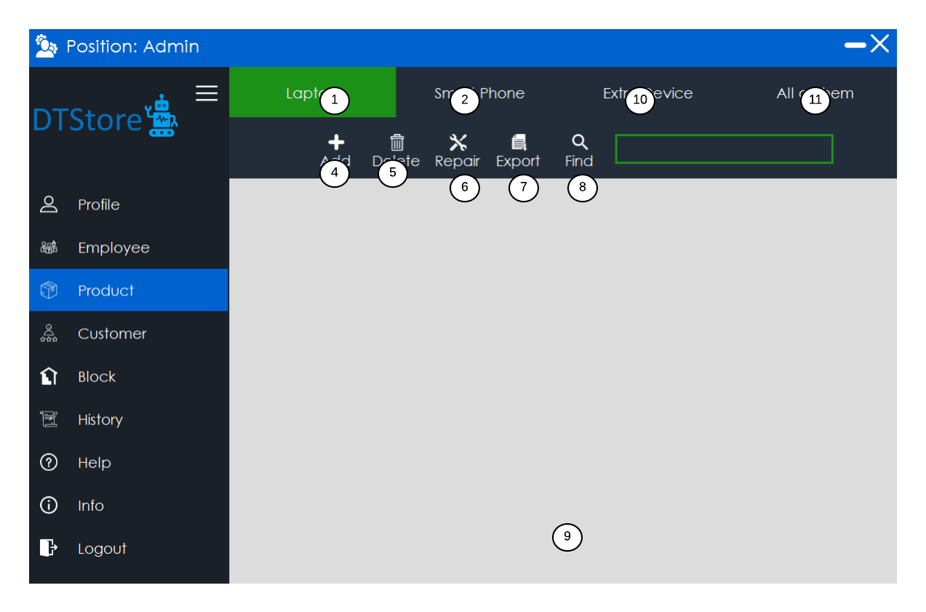

|  |  |  |  |
| --- | --- | --- | --- |
| **STT** | **Tên đối tượng trên giao diện** | **Loại đối tượng trong mã** | **Ghi chú** |
| 1 | Nút chuyển sang trang sản phẩm laptop | Button |  |
| 2 | Nút chuyển sang trang sản phẩm SmartPhone | Button |  |
| 4 | Nút thêm | Button |  |
| 5 | Nút xóa | Button |  |
| 6 | Nút sửa | Button |  |
| 7 | Nút xuất file | Button |  |
| 8 | Nút tìm kiếm | Button |  |
| 9 | Khung tìm kiếm | Textbox |  |
| 10 | Nút chuyển sang trang sản phẩm Extra device. | button |  |
| 11 | Nút chuyển sang trang tất cả các sản phẩm | button |  |

3.2 Thiết kế xử lý

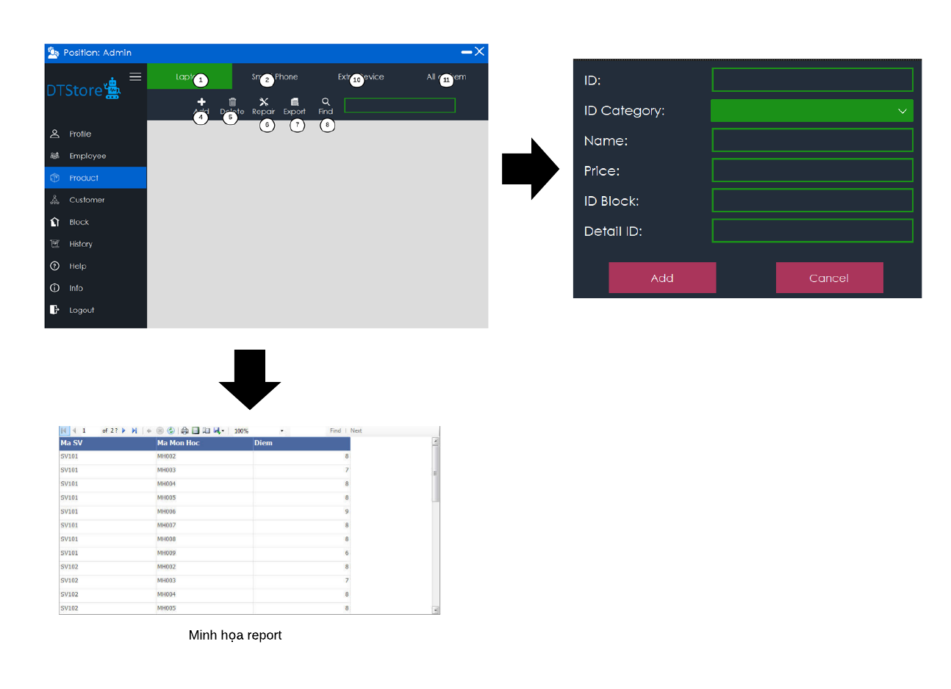

3.3 Lập danh sách xử lý

|  |  |  |  |
| --- | --- | --- | --- |
| **STT** | **Tên xử lý** | **Điều kiện gọi thực hiện** | **Ghi chú** |
| 1 | Xử lý chuyển sang trang sản phẩm laptop | Click vào danh mục Laptop | Xử lý sản phẩm |
| 2 | Xử lý chuyển sang trang sản phẩm SmartPhone | Click vào danh mục SmartPhone | Xử lý sản phẩm |
| 4 | Xử lý thêm | Click vào icon với name Insert | Xử lý sản phẩm |
| 5 | Xử lý xóa | Click vào icon với name Delete | Xử lý sản phẩm |
| 6 | Xử lý sửa | Click vào icon vơi name repair | Xử lý sản phẩm |
| 7 | Xử lý export | Click vào icon với name Export | Xử lý sản phẩm |
| 8 | Xử lý tìm kiếm | Click vào icon với name Find | Xử lý sản phẩm |
| 10 | Xử lý chuyển trang sản phẩm Extra device | Click vào danh mục Extra device | Xử lý sản phẩm |
| 11 | Xử lý xem tất cả sản phẩm | Click vào danh mục All of them. | Xử lý sản phẩm |

3.4. Mô tả xử lý

3.4.1. Xử lý chuyển sang trang sản phẩm

a. Sơ đồ luồng dữ liệu

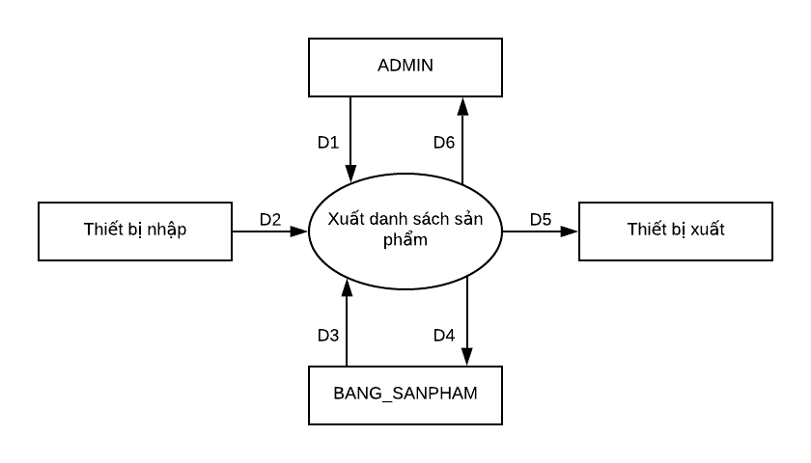

b. Mô tả dữ liệu

- D1: Danh sách các sản phẩm hiện tại được hiển thị trên màn hình bao gồm các thông tin:

IDSanPham

IDCategory

Name

Price

IDBlock

IDDetail

- D2: Không có

- D3: Không có

- D4: Không có

- D5: Không có

- D6: Thông báo xuất thành công hoặc thất bại

c.Thuật toán.

B1. Hệ thống tiếp nhận yêu cầu chuyển sang trang của một sản phẩm(Laptop, SmartPhone,Extra device,Allofthem).

B2. Hệ thông tiến hành select: SELECT ` IDSanPham

`,` IDCategory `,` Name `,` Price `,` IDBlock `,` IDDetail FROM SANPHAM WHERE `IDCategory`=’option’ (option phụ thuôc vào danh mục mà user click).

B3. Nếu số dòng select trả về lớn hơn 0 thì Đóng kết nối.Thực hiện B4.Ngược lại, Đóng kết nối.Thông báo Error.

B4. Hệ thống show dữ liệu lên màn hình cho Client.

3.4.2. Xử lý thêm sản phẩm.

a. Sơ đồ luồng dữ liệu

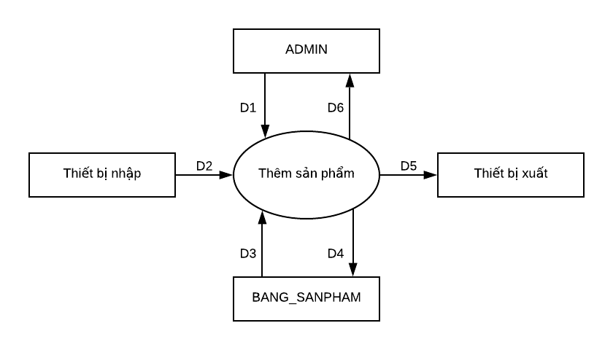

b. Mô tả dữ liệu

- D1: Thông tin về sản phẩm từ sản phẩm mới bao gồm:

IDSanPham

IDCategory

Name

Price

IDBlock

IDDetail

- D2: Không có

- D3: Danh sách IDSanPham trong BANG_SANPHAM

- D4: Thông tin về sản phẩm được thêm bao gồm các thông tin được lấy từ D1

- D5: Không có

- D6: Thông báo thêm thành công hoặc thất bại

c. Thuật toán

B1. Hệ thống lấy thông tin sản phẩm từ clien.

B2. Mở kết nối với database

B3. Kiểm tra sản phẩm có tồn tại hay không.

B3.1. Truy vấn kiểm tra: SELEC*FROM SANPHAM WHERE IDSanPham=`IDSanPham`”

B3.2. Nếu select trả về với số dòng >0 thì chuyển sang B4.Ngược lại, B5.

B4. Cập nhật sản phẩm : UPDATE SET SoLuong=($Result->fetch_assoc())[`SoLuong`]+SoLuong WHERE IDSanPham=IDSanPham”

B4.1. Nếu update trả về false thì chuyển B7.Ngược lại, B6.

B5. Thêm sản phẩmINSERT INTO SANPHAM (IDSanPham IDCategory, Name Price, IDBlock, IDDetail) VALUES (IDSanPham, IDCategory, Name, Price, IDBlock ,IDDetai)”

B5.1. Nếu insert trả về bằng false thì chuyển B7.Ngược lại B6.

B6. Đóng kết nối.Thông báo thêm thành công.

B7. Đóng kết nối.Thông báo thêm thất bại.

3.4.3. Xử lý xóa.

a. Sơ đồ luồng dữ liệu

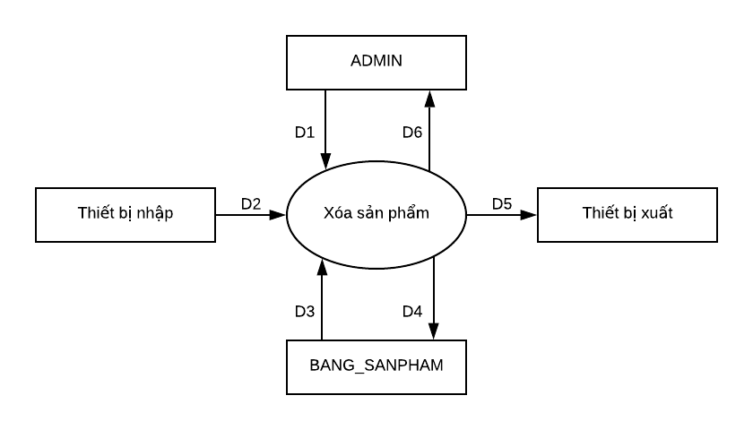

b. Mô tả dữ liệu

- D1: Thông tin về IDSanPham được chọn để xóa từ Admin

- D2: Không có

- D3: IDSanPham được truyền từ D1

- D4: IDSanPham sẽ được xóa sau xử lý

- D5: Không có

- D6: Thông báo xóa thành công hoặc thất bại

c. Thuật toán

B1. Nhận yêu cầu xóa sản phẩm.Lấy IDSanPham.

B2. Thực hiện xóa sản phẩm trong bảng SANPHAM trong database.

B3. Truy vấn: DELETE FROM SANPHAM WHERE IDSanPham=IDSanPham”

B4. Nếu $ResultDelete bằng true thì B5.Ngược lại B6.

B5. Đóng kết nối.Thông báo xóa thành công.

B6. Đóng kết nối.Thông bào xóa thất bại.

3.4.4. Xử lý sửa.

a. Sơ đồ luồng dữ liệu

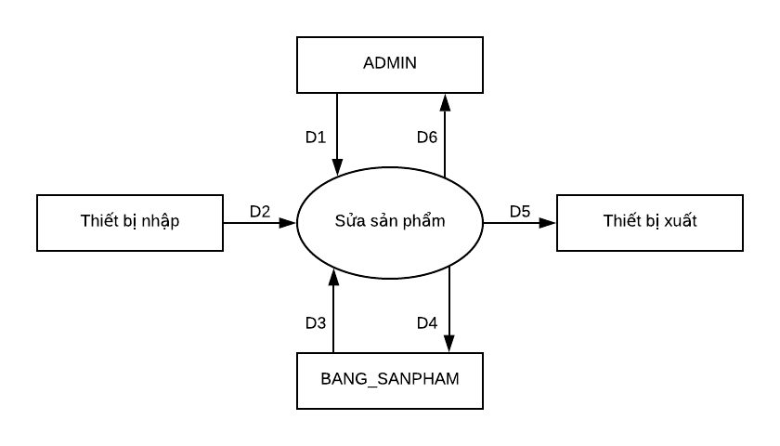

b. Mô tả dữ liệu

- D1: Thông tin về IDSanPham cần sửa được Admin cung cấp

- D2: Không có

- D3: Thông tin về nhân viên có IDSanPham bao gồm:

IDSanPham

IDCategory

Name

Price

IDBlock

IDDetail

- D4: Thông tin từ D3 sau khi được chỉnh sửa từ Admin

- D5: Không có

- D6: Thông báo sửa thành công hoặc thất bại

c. Thuật toán

B1. Nhận yêu cầu sửa thông tin sản phẩm

B2. Hệ thống lấy thông tin mã sản phẩm.

B3. Hệ thống mở kết nối database.

B4. Hệ thống lấy dữ liệu cần chỉnh sửa

B4.1. Lấy thông tin từ bảng SANPHAM trong database.

B4.2. Thực hiện lấy dữ liệu: SELECT*FROM SANPHAM WHERE IDSanPham=IDSanPham”

B4.3. Nếu Select trả về số dòng !=0 thì chuyển B5.Ngược lại B6.

B5. Hiển thị dữ liệu lên cho client chỉnh sửa.

B6. Đóng kết nối.Lỗi.

B7. Sau khi client chỉnh sưa xong thực hiện save.

B8. Hệ thống tiến hành cập nhật lại thông tin:UPDATE SET THONGTINCHINHSUA[CÁC THÔNG TIN NHẬN ĐƯỢC SAU KHI USER CHỈNH SỬA] WHERE IDSanPham=IDSanPham”

B8.1. Nếu Insert trả về bằng true thì B9.Ngược lại B6.

3.4.5. Xử lý export.

a. Sơ đồ luồng dữ liệu



b. Mô tả dữ liệu

- D1: Danh sách các sản phẩm hiện tại được hiển thị trên màn hình bao gồm các thông tin:

IDSanPham

IDCategory

Name

Price

IDBlock

IDDetail

- D2: Không có

- D3: Không có

- D4: Không có

- D5: Không có

- D6: Thông báo xuất thành công hoặc thất bại

c. Thuật toán:

B1. Hệ thống lấy toàn bộ danh sách nhân viên trong bảng SANPHAM ở database.

B2. Hệ thống thực hiện truy vấn select lấy danh sách sản phẩm từ table SANPHAM trong database

B2.1. Câu truy vấn: SELECT ` IDSanPham

`,` IDCategory `,` Name `,` Price `,` IDBlock `,` IDDetail FROM SANPHAM WHERE `IDCategory`=`option` (option phụ thuộc vào danh mục mà user click)

B2.2. Nếu select trả về với số dòng nhỏ hơn 0 thì B4.Ngược lại B5.

B3. Hệ thống đổ dữ liệu lên màn hình show cho client:

B4. Đóng kết nối database:$conn->close().Thông báo thất bại.

B5. Đóng kết nối database.Thông báo thành công.

B6. Hệ thống tiến hành export sang file Word.

B6.1. Nếu xuất thành công thì thông báo D6:”Đã xuất danh sách thành công”.

B6.2. Ngược lại, thông báo không thành công.

3.4.6. Xử lý tìm kiếm sản phẩm.

a. Sơ đồ luồng dữ liệu

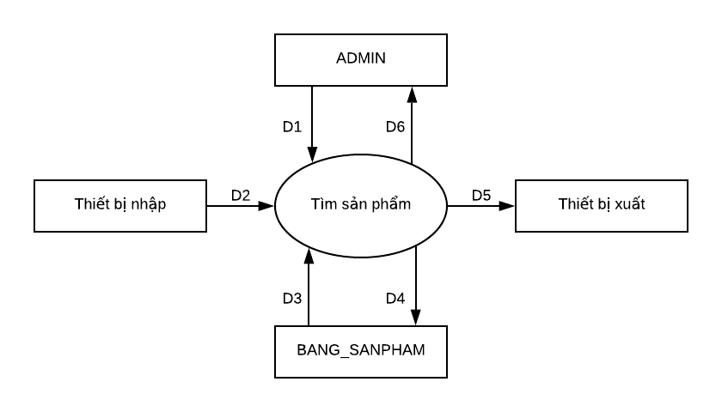

b. Mô tả dữ liệu

- D1: Thông tin bất kì về nhân viên từ Admin dùng làm từ khóa tìm kiếm

- D2: Không có

- D3: Thông tin nhân viên tìm được từ BANG_SANPHAM bao gồm:

IDSanPham

IDCategory

Name

Price

IDBlock

IDDetail

- D4: Không có

- D5: Không có

- D6: Thông báo tìm thành công hoặc thất bại

c. Thuật toán

- Hệ thống nhận yêu cầu tìm kiếm từ client(Điều kiện tìm kiếm gồm:Combobox tùy chọn cách thức tìm kiếm gồm:Tìm theo chi tiết của sản phầm(Màn hình, camera trước, camera sau,OS, RAM, ROM,dung lương pin, chip, giá) TenSanPham, Price)

-B1. Hệ thống tiếp nhận yêu cầu từ client.Tiến hành lấy tùy chọn Option.

-B2. Tìm kiếm:

-B2.1: Hệ thống bắt đầu truy vấn tìm trong bảng sản phẩm cơ sở dữ liệu.

-B2.2. Truy vấn :$Result=$conn->query(“SELECT*FROM

(SELECT*FROM SANPHAM, DETAIL WHERE SANPHAM.IDDetail=DETAIL.IDDetail AND Option=’Option’)

-B2.3. Đóng kết nối.Nếu select trả về với số dòng lớn hơn 0 thì hệ thống tiến hành show thông tin cho khách hàng, thông báo thành công.Ngược lại B4.

B4. Đóng kết nối.Thông báo sản phẩm không tồn tại.

4. Màn hình quản lý khách hàng của admin (Khung menu và thanh bar tương tự như phần 1)

4.1 Thiết kế giao diện

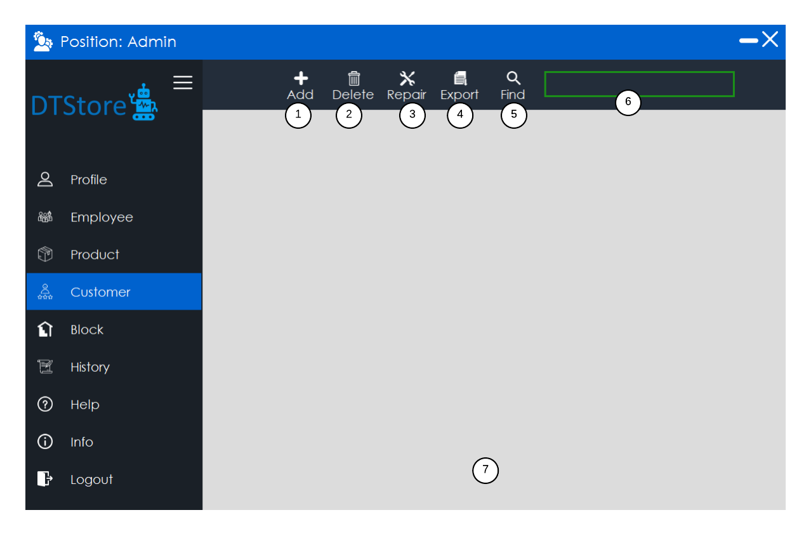

|  |  |  |  |
| --- | --- | --- | --- |
| **STT** | **Tên đối tượng trên giao diện** | **Loại đối tượng trong mã** | **Ghi chú** |
| 1 | Nút thêm | button |  |
| 2 | Nút xóa | button |  |
| 3 | Nút sửa | button |  |
| 4 | Nút export | buton |  |
| 5 | Nút tìm kiếm | button |  |
| 6 | Thông tin tìm kiếm | Textbox |  |
| 7 | Khung kết quả | datagridview |  |

4.2 Thiết kế xử lý

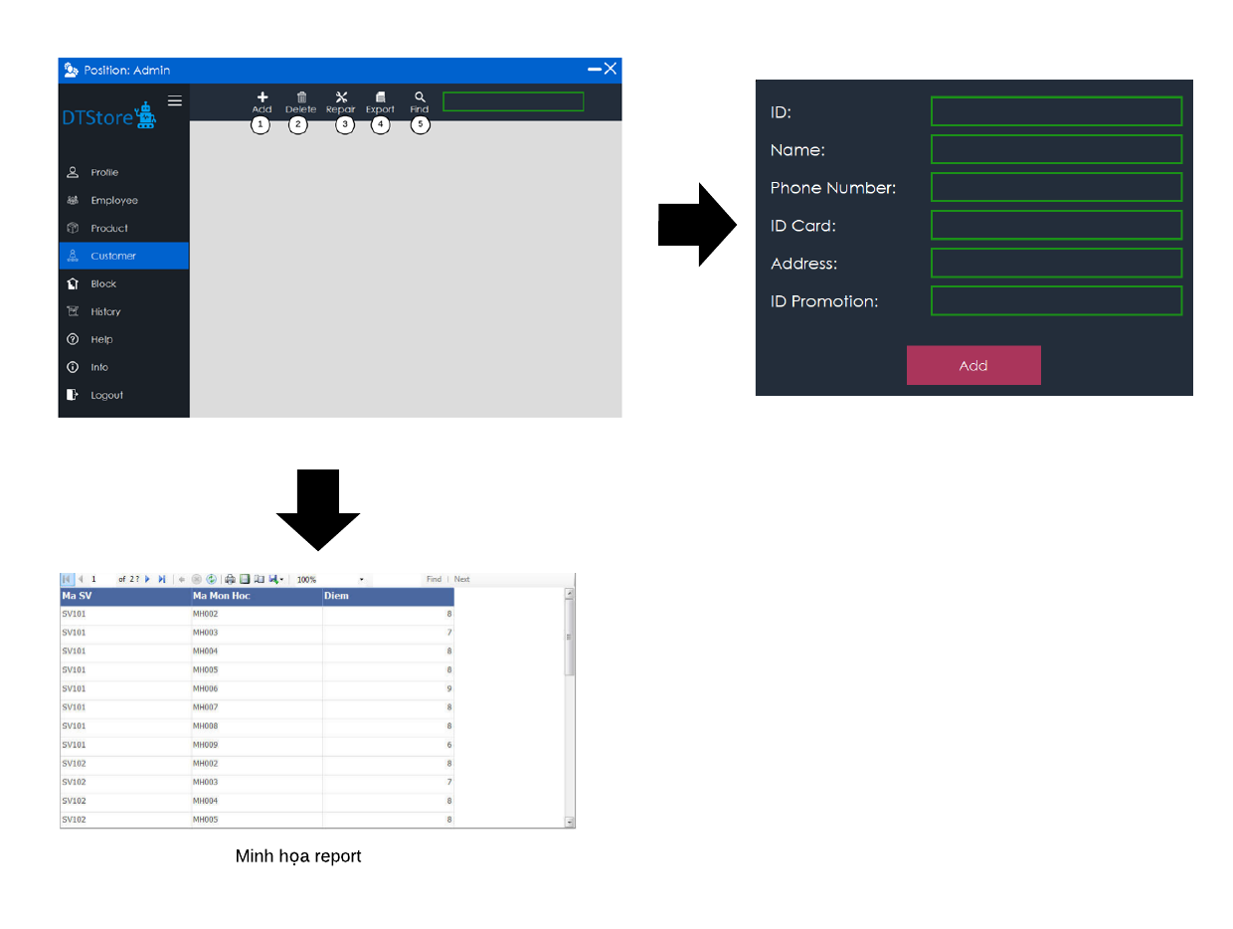

4.3 Lập danh sách xử lý

|  |  |  |  |
| --- | --- | --- | --- |
| **STT** | **Tên xử lý** | **Điều kiện thực hiện gọi** | **Ghi chú** |
| 1 | Xử lý thêm khách hàng | Click vào icon với name Add |  |
| 2 | Xử lý xóa khách hàng | Click vào icon với name Delete |  |
| 3 | Xử lý sửa khách hàng | Click vào icon với name repair |  |
| 4 | Xử lý export | Click vào icon với name export |  |
| 5 | Xử lý tìm kiếm | Click vào icon name find |  |

4.4. Mô tả xử lý.

4.4.1. Xử lý thêm khách hàng.

a. Sơ đồ luồng dữ liệu

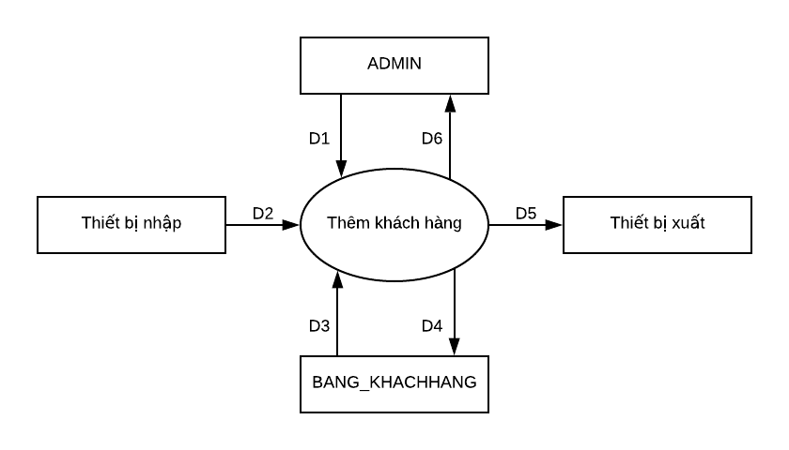

b. Mô tả dữ liệu

- D1: Thông tin về khách hàng mới bao gồm:

IDKhachHang

Name

PhoneNumber

IDCard

Address

IDPromotion

- D2: Không có

- D3: Danh sách IDKhachHang trong BANG_KHACHHANG

- D4: Thông tin về khách hàng được thêm bao gồm các thông tin được lấy từ D1

- D5: Không có

- D6: Thông báo thêm thành công hoặc thất bại

c. Thuật toán

-B1.Hệ thống nhận request thêm khách hàng.

-B2.Hệ thống lấy tất cả các thông tin nhận được.

-B3.Hệ thống tiền hành kiểm tra IDKhachHang hoặc số điện thoại có tồn tại hay không.

-B4. Truy vấn:SELECT Name FROM KHACHHANG WHERE IDKhachHang=IDKhachHang OR PhoneNumber=PhoneNumber”

-B4.1. Nếu select trả về với số dòng >0 thì B7.Ngược lại B5.

-B5. Hệ thống tiến hành thêm khách hàng vào bảng KHACHHANG trong database.

-B6.Truy vấn thêm:INSERT INTO KHACHHANG (IDKhachHang

, Name,PhoneNumber,IDCard,Address,IDPromotion) VALUES ((IDKhachHang

, Name,PhoneNumber,IDCard,Address,IDPromotion))”)

-B5.1. Nếu insert trả về true thì B6.Ngược lại B7.

-B6. Đóng kết nối .Thông báo thêm thành công.

-B7. Đóng kết nối.Thông báo khách hàng có IDKHACHHANG OR PHONE đã tồn tại hoặc bị lỗi. Vui long nhập lại.

4.4.2. Xử lý xóa khách hàng

a. Sơ đồ luồng dữ liệu

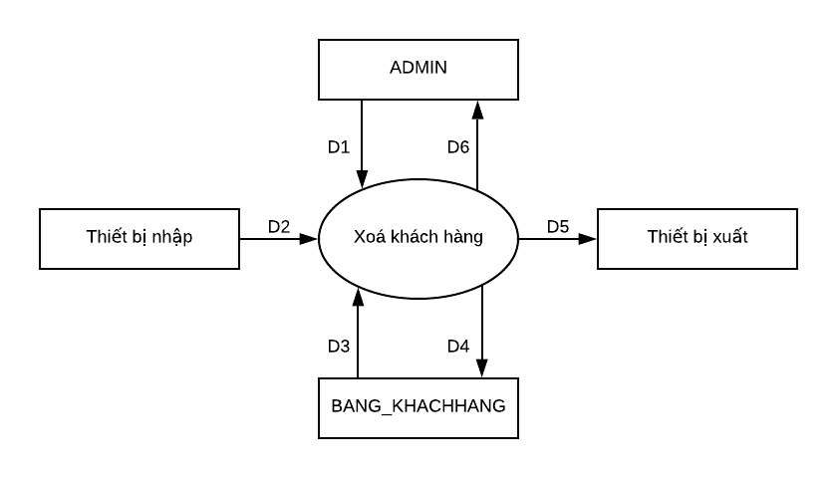

b. Mô tả dữ liệu

- D1: Thông tin về IDKhachHangđược chọn để xóa từ Admin

- D2: Không có

- D3: IDKhachHang được truyền từ D1

- D4: IDKhachHang sẽ được xóa sau xử lý

- D5: Không có

- D6: Thông báo xóa thành công hoặc thất bại

c. Thuật toán

B1.Sau khi clien thưc hiện thao tác xóa nhân viên

B2.Hệ thống lấy giá trị IDKHACHHANG

B2.1.Hệ thống xác nhận:”Bạn có chắc chắn xóa khách hàng này không”.Nếu OK B3.Ngược lại, hủy tác vụ.

B3.Hệ thống tiến hành thực hiện xóa nhân viên với ID=IDKHACHHANG

B3.1.Truy vấn:

DELETE FROM KHACHHANG WHERE IDKHACHHANG=`IDKHACHHANG`

B4.2.Nếu delete trả về bằng true thì B5.Ngược lại B6.

B5. Đóng kết nối database. Hệ thống thông báo D6:”Xóa nhân viên IDKHACHHANG thành công!”.

B6 Đóng kết nối database..Thông báo D6:”Xóa không thành công!”.

4.4.3.Xử lý sửa khách hàng.

a.Sơ đồ luồng dữ liệu

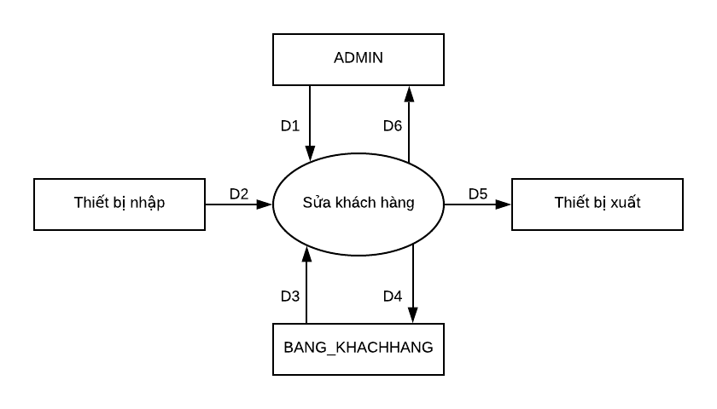

b. Mô tả dữ liệu

- D1: Thông tin về IDKhachHang cần sửa được Admin cung cấp

- D2: Không có

- D3: Thông tin về nhân viên có IDKhachHang bao gồm:

IDKhachHang

Name

PhoneNumber

IDCard

Address

IDPromotion

- D4: Thông tin từ D3 sau khi được chỉnh sửa từ Admin

- D5: Không có

- D6: Thông báo sửa thành công hoặc thất bại

c. Thuật toán

-B1.Hệ thống nhận request sửa thông tin khách hàng

-B2.Hệ thống nhận lấy giá trị IDKHACHHANG sau đó tiến hành kiểm tra ID này có tồn tại không.

-B3.Truy vấn: SELECT*FROM KHACHHANH WHERE IDKHACHHANG=IDKHACHHANG”

-B3.1.Nếu select trả về số dòng <0 thì B7.Ngược lại thì B3.2.

-B3.2.Hệ thống tiến hành hiên thị thông tin chi tiết lên màn hình cho client chỉnh sửa.

-B4.Hệ thống nhận request lưu lại dữ liệu sau khi chỉnh sửa.

-B5.Truy vấn cập nhật: UPDATE KHACHHANG SET Name= Name ,PhoneNumber= PhoneNumber, IDCard= IDCard ,Address= Address WHERE IDKHACHHANG=IDKHACHANG”

-B5.1.Nếu update trả về true thì B6.Ngược lại B7.

-B6.Đóng kết nối.Thông báo cập nhật thành công.

-B7.Đóng kết nối thông báo cập nhật thất bại.

4.4.4.Xử lý export khách hàng

a. Sơ đồ luồng dữ liệu

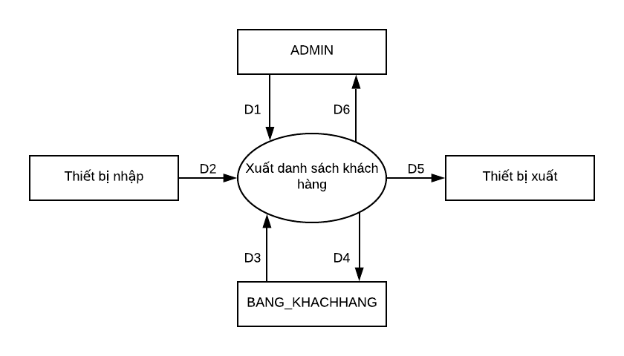

a. Mô tả dữ liệu

- D1: Danh sách các khách hàng hiện tại được hiển thị trên màn hình bao gồm các thông tin:

IDKhachHang

Name

PhoneNumber

IDCard

Address

IDPromotion

- D2: Không có

- D3: Không có

- D4: Không có

- D5: Không có

- D6: Thông báo xuất thành công hoặc thất bại

c. Thuật toán

B1. Hệ thống lấy toàn bộ danh sách khách hàng trong bảng KHACHHANG ở database.

B2. Hệ thống thực hiện truy vấn select lấy danh sách KHACHHANG từ table KHACHHANG trong database

B2.1. Câu truy vấn: SELECT FROM KHACHHANG”

B2.2. Nếu select trả về với số dòng < 0 thì B4.Ngược lại B5.

B3. Hệ thống đổ dữ liệu lên màn hình show cho client:

B4. Đóng kết nối database:$conn->close().Thông báo thất bại.

B5. Đóng kết nối database.Thông báo thành công.

B6. Hệ thống tiến hành export sang file Word.

B6.1. Nếu xuất thành công thì thông báo D6:”Đã xuất danh sách thành công”.

B6.2 .Ngược lại, thông báo không thành công.

4.4.5.Xử lý tìm kiếm khách hàng

Sơ đồ luồng dữ liệu

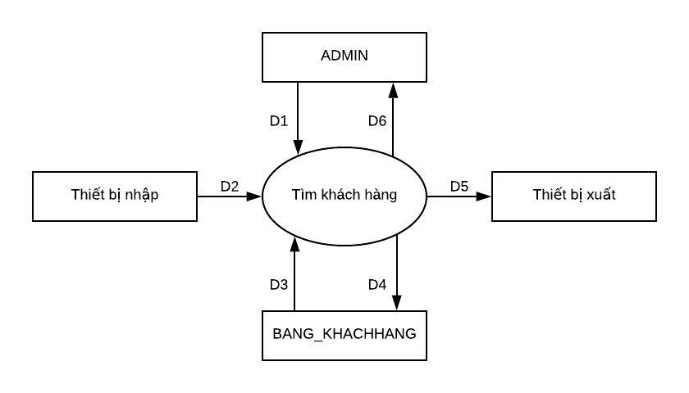

b. Mô tả dữ liệu

- D1: Thông tin bất kì về khách hàng từ Admin dùng làm từ khóa tìm kiếm

- D2: Không có

- D3: Thông tin nhân viên tìm được từ BANG_KHACHHANG bao gồm:

IDKhachHang

Name

PhoneNumber

IDCard

Address

IDPromotion

- D4: Không có

- D5: Không có

- D6: Thông báo tìm thành công hoặc thất bại

c. Thuật toán

B1. Sau khi client nhập thông tin tìm kiếm và thực hiện thao tác tìm kiếm

B2. Hệ thống lấy giá trị trong combobox tùy chọn tìm kiếm để thực hiện tìm kiếm theo yêu cầu.

+optionSearch=option;(Option gồm IDKHACHHANG,PHONE)

B3. Tiếp theo, hệ thống lấy giá trị client trong ô tìm kiếm.

B4. Hệ thống tiền hành tìm kiếm KHACH HANG mà client cần tìm theo option và giá trị mà client nhập

B5. Hệ thống truy cập vào function searchKHACHHANG(option,value) trong class Employees.

B5.1. Thực hiện truy vấn tìm kiếm:

Truy vấn: SELECT * FROM KHACHHANG WHERE option=value ”

B5.2. Nếu selecte trả về số dòng<0

Hệ thống thông báo D6 :”Tìm kiếm thất bại.Bạn vui long cọn tùy chọn và giá trị cho phù hợp!”.Đóng kết nối.

Ngược lại, hệ thông sẽ thông báo D6 :”Tìm thành công” và hiển thị kết quả cho client.Đóng kết nối.

B6. Lấy giá trị để hiển thị cho client.

5. Màn hình quản lý kho của admin (Khung menu và thanh bar tương tự như phần 1)

5.1 Thiết kế giao diện

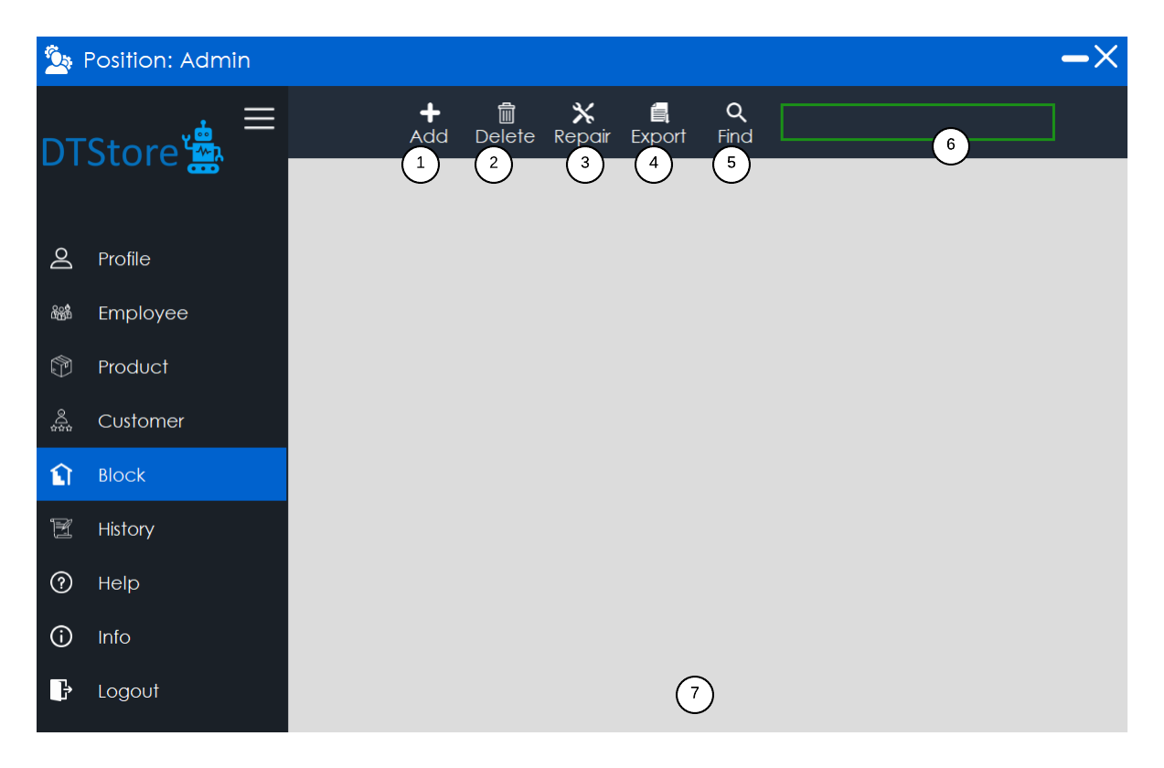

|  |  |  |  |
| --- | --- | --- | --- |
| **STT** | **Tên đối tượng trên giao diện** | **Loại đối tượng trong mã** | **Ghi chú** |
| 1 | Nút thêm | button |  |
| 2 | Nút xóa | button |  |
| 3 | Nút sửa | button |  |
| 4 | Nút export | button |  |
| 5 | Nút tìm kiếm | button |  |
| 6 | Ô thông tim tìm kiếm | Textbox |  |
| 7 | Khung kết quả | Datagrid |  |

5.2 Thiết kế xử lý

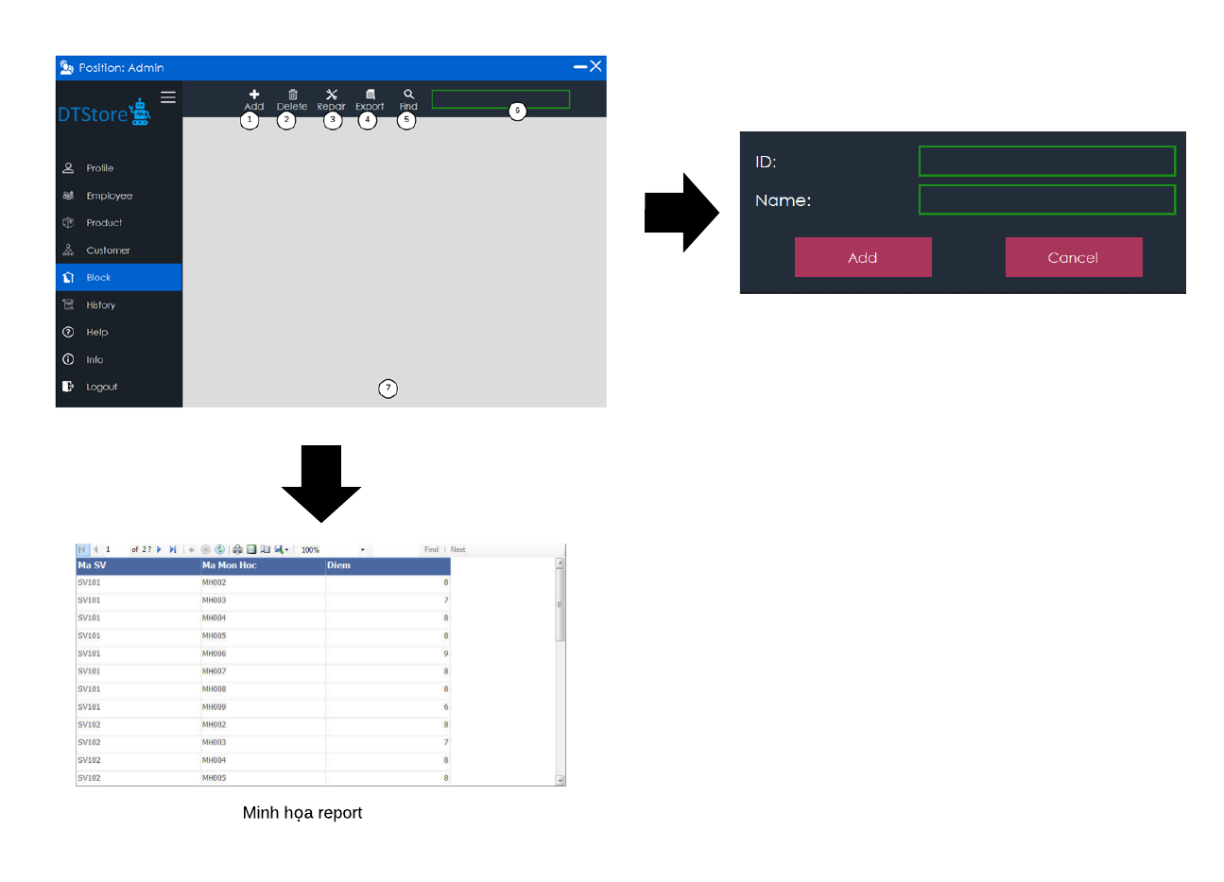

5.3 Lập danh sách xử lý

|  |  |  |  |
| --- | --- | --- | --- |
| **STT** | **Tên xử lý** | **Điều kiện thực hiện gọi** | **Ghi chú** |
| 1 | Xử lý thêm kho hàng | Click vào icon với name Add |  |
| 2 | Xử lý xóa kho hàng | Click vào icon với name Delete |  |
| 3 | Xử lý sửa kho hàng | Click vào icon với name Repair |  |
| 4 | Xử lý export | Click vào icon với name export |  |
| 5 | Xử lý tìm kiếm | Click vào icon với name find |  |

5.4. Mô tả xử lý.

5.4.1. Xử lý thêm kho hàng.

a. Sơ đồ luồng dữ liệu

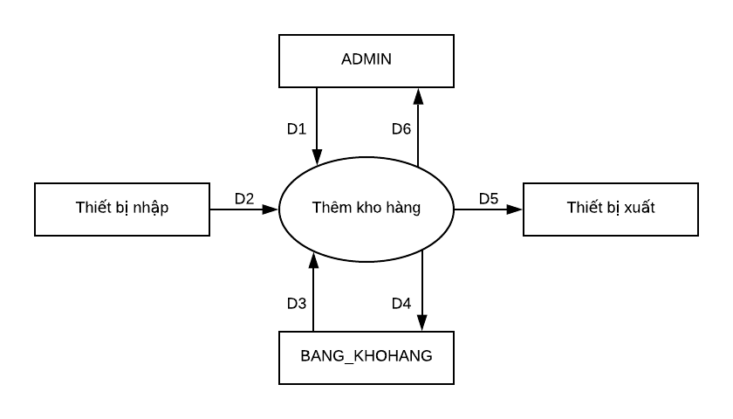

b. Mô tả dữ liệu

- D1: Thông tin về kho hàng mới bao gồm:

IDKhoHang

Name

- D2: Không có

- D3: Danh sách IDKhoHang trong BANG_KHOHANG

- D4: Thông tin về kho hàng được thêm bao gồm các thông tin được lấy từ D1

- D5: Không có

- D6: Thông báo thêm thành công hoặc thất bại

c. Thuật toán:

-B1. Hệ thống tiếp nhận thông tin thêm kho hàng (IDKhoHang,Name);

-B2. Hệ thống tiến hành kiểm tra kho hàng có tồn tại trong bảng Kho hàng ở database hay không

-B2.1. Truy vấn kiểm tra:

SELECT IDKhoHang FROM KHOHANG WHERE IDKhoHang=IDKhoHang

Nếu selecte trả về với số dòng >0.Thông báo kho hàng đã tồn tại.

Ngược lại, B3.

-B3. Hệ thống tiến hành lưu dữ liệu vào bảng KHO HANG.

-B3.1. Truy vấn lưu :INSERT INTO KHOHANG (IDKhoHang,Name) VALUES (IDKhoHang,Name)

-B3.2. Nếu insert trả về true thì B4.Ngược lại B5;

-B4. Đóng kết nối.Thông báo thêm thành công.

-B5. Đóng kết nối.Thông báo thêm thất bại.

5.4.2.Xử lý xóa kho hàng

a. Sơ đồ luồng dữ liệu

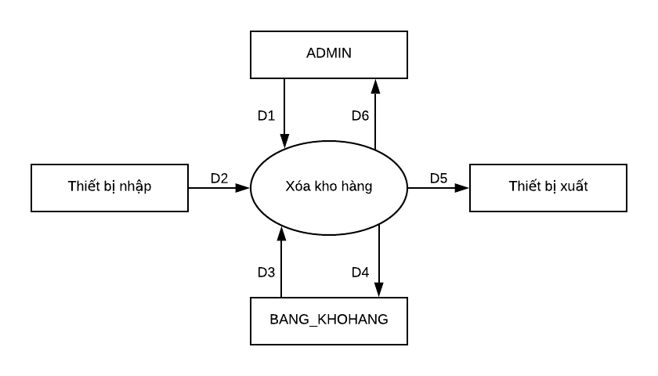

b. Mô tả dữ liệu

- D1: Thông tin về IDKhoHang được chọn để xóa từ Admin

- D2: Không có

- D3: IDKhoHang được truyền từ D1

- D4: IDKhoHang sẽ được xóa sau xử lý

- D5: Không có

- D6: Thông báo xóa thành công hoặc thất bại

c. Thuật toán:

-B1. Hệ thống tiếp nhận IDKhoHang cần xóa.Sau khi client gửi request.

-B2. Hệ thống tiến hành xóa kho hàng trong bảng KHOHANG ở database.

-B2.1. Hệ thống hỏi xác nhận “Bạn có chắc chắn muốn xóa không ?” OK thì xóa ngược lại hủy tác vụ.

Và chuyển các sản phẩm trong kho hàng đó sẽ chuyển dời sang một kho hàng khác.

-B3. Truy vấn:DELETE FROM KHOHANG WHERE IDKhoHang=IDKhoHang”

-B3.1 Nếu delete trả về true thì B4.Ngược lại B5.

-B4. Đóng kết nối .Thông báo xóa thành công.

-B5. Đóng kết nối.Thông báo xóa thất bại.

5.4.3. Xử lý sửa kho hàng.

a. . Sơ đồ luồng dữ liệu

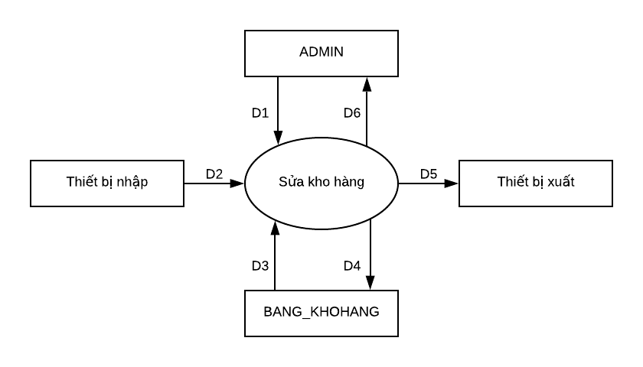

b. Mô tả dữ liệu

- D1: Thông tin về IDKhoHang cần sửa được Admin cung cấp

- D2: Không có

- D3: Thông tin về nhân viên có IDKhoHang bao gồm:

IDKhoHang

Name

- D4: Thông tin từ D3 sau khi được chỉnh sửa từ Admin

- D5: Không có

- D6: Thông báo sửa thành công hoặc thất bại

c. Thuật toán:

-B1. Hệ thống tiếp nhận yêu cầu sửa kho hàng (Nhận IDKhoHang).

-B2. Hệ thống tiến hành lấy đổ dữ liệu kho hàng lên cho client sửa.

-B2.1. Truy vấn lấy dữ liệu đổ lên:

SELECT IDKhoHang, Name FROM KHOHANG WHERE IDKhoHang=IDKhoHang

-B3. Sau khi client yêu cầu lưu lại thay đổi.Hệ thống tiếp nhận IDKhoHang.

-B4. Hệ thống tiến hành cập nhật lại thông tin.

-B4.1. Truy vấn cập nhật: UPDATE KHOHANG SET Name=Name WHERE IDKhoHang=IDKhoHang”

-B4.2. Nếu delete trả về bằng true thì B5.Ngược lại B6.

-B5. Đóng kết nối.Thông báo cập nhật thành công.

-B6. Đóng kết nối .Cập nhật thất bại.

5.4.4. Xử lý export.

a.Sơ đồ luồng dữ liệu

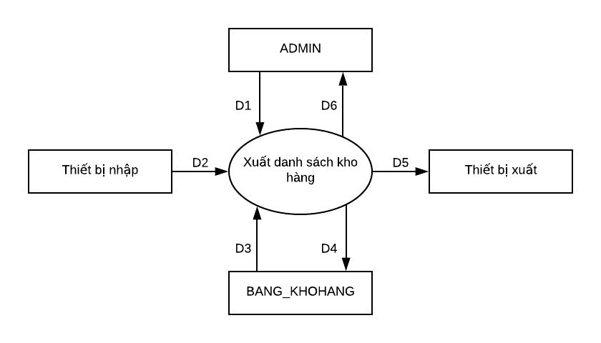

b. Mô tả dữ liệu

- D1: Danh sách các kho hàng hiện tại được hiển thị trên màn hình bao gồm các thông tin:

IDKhoHang

Name

- D2: Không có

- D3: Không có

- D4: Không có

- D5: Không có

- D6: Thông báo xuất thành công hoặc thất bại

c. Thuật toán:

B1. Hệ thống lấy toàn bộ danh sách kho hàng trong bảng KHOHANG ở database.

B2. Hệ thống thực hiện truy vấn select lấy danh sách KHOHANG từ table KHOHANG trong database

B2.1. Câu truy vấn: SELECT * FROM KHOHANG”

B2.2. Nếu select trả về bằng false thì B7.Ngược lại B8.

B3. Hệ thống đổ dữ liệu lên màn hình show cho client.

B4. Đóng kết nối database:$conn->close().Thông báo thất bại.

B5. Đóng kết nối database.Thông báo thành công.

B6. Hệ thống tiến hành export sang file Word.

B6.1. Nếu xuất thành công thì thông báo D6:”Đã xuất danh sách thành công”.

B6.2. Ngược lại, thông báo không thành công.

5.4.5. Xử lý tìm kiếm kho hàng.

a. Sơ đồ luồng dữ liệu

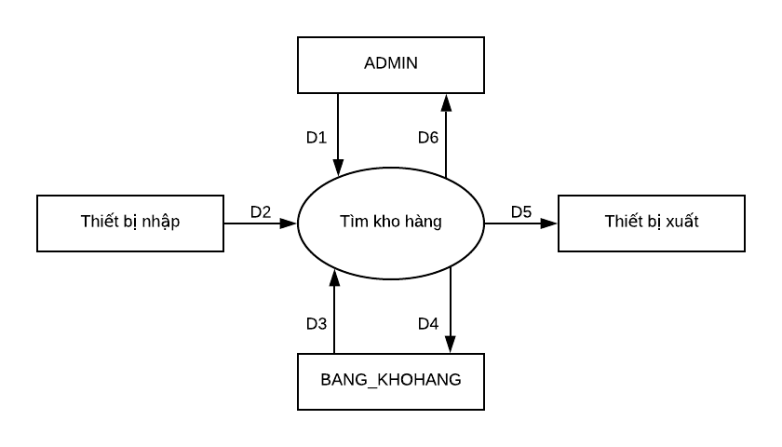

b. Mô tả dữ liệu

- D1: Thông tin bất kì về kho hàng từ Admin dùng làm từ khóa tìm kiếm

- D2: Không có

- D3: Thông tin nhân viên tìm được từ BANG_KHOHANG bao gồm:

IDKhoHang

Name

- D4: Không có

- D5: Không có

- D6: Thông báo tìm thành công hoặc thất bại

c. Thuật toán:

-B1. Hệ thống tiếp nhận yêu càu tìm kho hàng.Hệ thống nhận tùy chọn(Theo name hoặc theo IDKhoHàng)

-B2. Hệ thống bắt đầu truy vấn :

-B2.1. Truy vấn: SELEC *FROM KHOHANG WHERE IDKhoHang=IDKhoHang )(Tìm theo ID)

“SELECT*FROM KHOHANG WHERE NAME LIKE “Infor%””)(Tìm kiếm theo tên với infor là các ký tự mà client nhập sau mỗi kỹ tự thì hệ thống sẽ show ra các kết quả có các ký tự đầu tiên giống với tên kho hàng mình tìm.)

-B2.2. Nếu select trả về bằng true thì B3.Ngược lại B5.

-B3. Hệ thống đổ dữ liệu lên cho client.

-B4. Đóng kết nối.Hiển thị kết quả lên màn hình cho client.Kết thúc.

-B5. Đóng kết nối.Thông báo không có kết quả nào hoặc bị lỗi.

6. Màn hình quản lý lịch sử của admin (Khung menu và thanh bar tương tự như phần 1)

6.1 Thiết kế giao diện

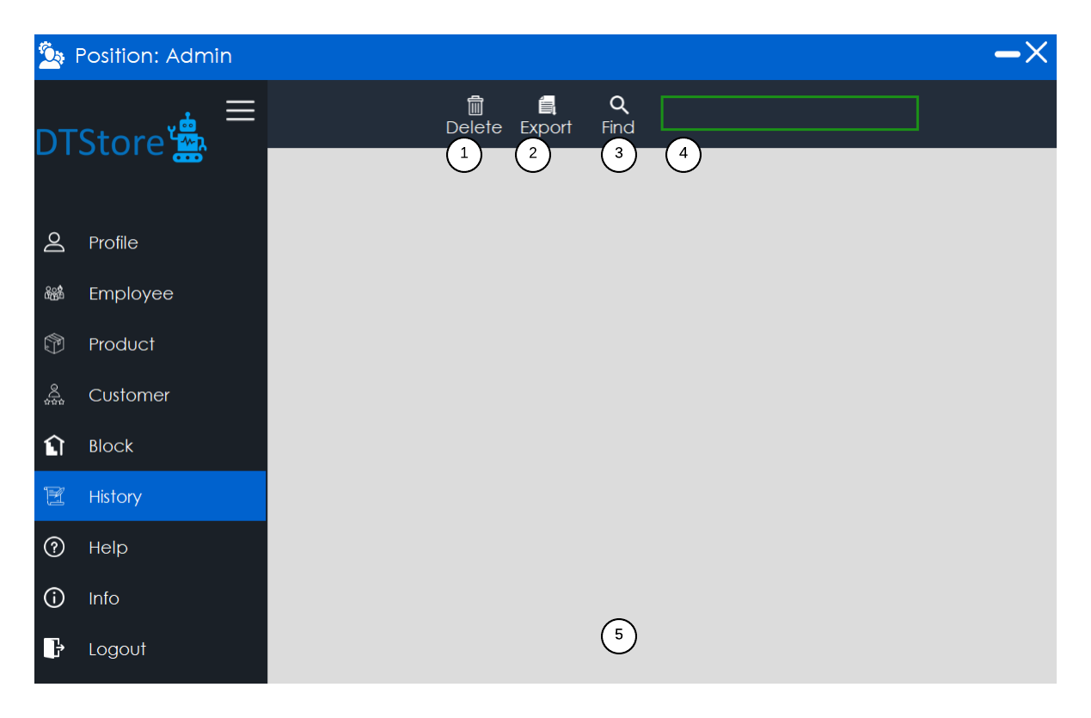

|  |  |  |  |
| --- | --- | --- | --- |
| **STT** | **Tên đối tượng trên giao diện** | **Loại đối tượng trong mã** | **Ghi chú** |
| 1 | Nút delete | button |  |
| 2 | Nút export | button |  |
| 3 | Nút tìm kiếm | button |  |
| 4 | Ô thông tin tìm kiếm | Textbox |  |
| 5 | Bảng thông tin | datagridview |  |

6.2 Thiết kế xử lý

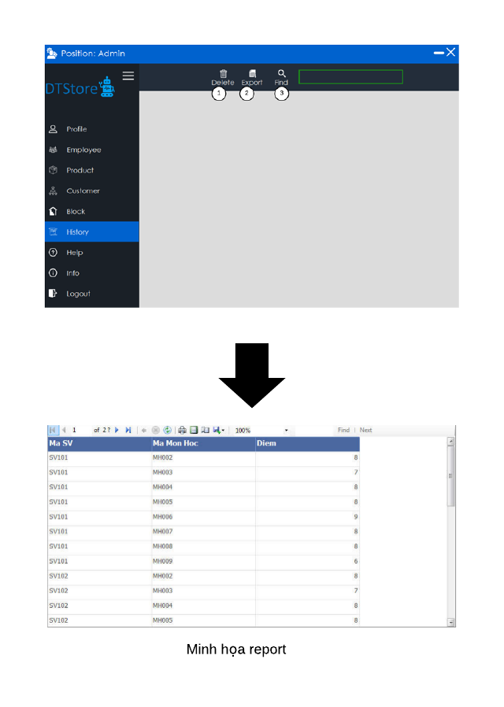

6.3 Lập danh sách xử lý

|  |  |  |  |
| --- | --- | --- | --- |
| STT | Tên xử lý | Điều kiện thực hiện gọi | Ghi chú |
| 1 | Xử lý xóa | Click vào icon với name Delete |  |
| 2 | Xử lý export | Click vào icon với name export |  |
| 3 | Xử lý tìm kiếm | Click vào icon với name find | (Nhập thông tin) |

6.4.Mô tả xử lý.

6.4.1.Xử lý xóa

a. Sơ đồ luồng dữ liệu

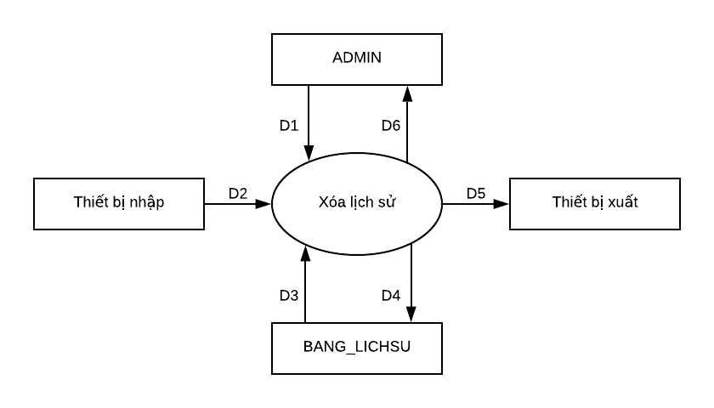

b. Mô tả dữ liệu

- D1: Thông tin về IDLichSu được chọn để xóa từ Admin

- D2: Không có

- D3: IDLichSu được truyền từ D1

- D4: IDLichSu sẽ được xóa sau xử lý

- D5: Không có

- D6: Thông báo xóa thành công hoặc thất bại

c. Thuật toán:

-B1. Hệ thống tiếp nhận IDLichSu cần xóa.Sau khi client gửi request.

-B2. Hệ thống tiến hành xóa kho hàng trong bảng LICHSU ở database.

-B3. Truy vấn:DELETE FROM LICHSU WHERE IDLichSu= IDLichSu”

-B3.1 Nếu delete trả về true thì B4.Ngược lại B5.

-B4. Đóng kết nối .Thông báo xóa thành công.

-B5. Đóng kết nối.Thông báo xóa thất bại.

6.4.2.Xử lý export

a. Sơ đồ luồng dữ liệu

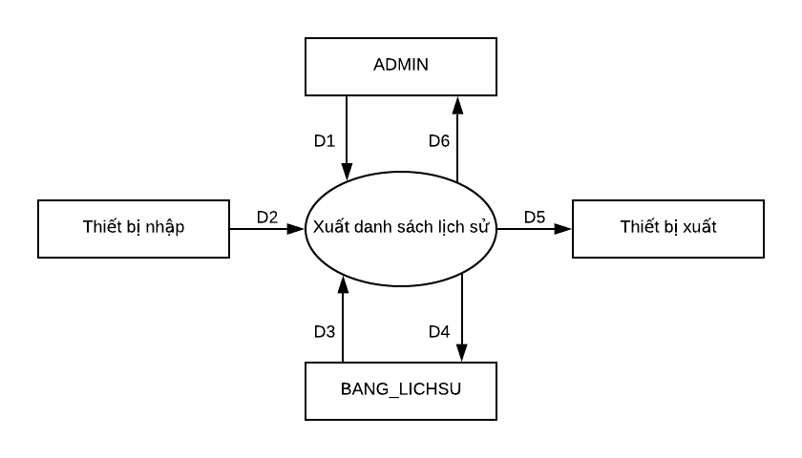

b. Mô tả dữ liệu

- D1: Danh sách các lịch sử hiện tại được hiển thị trên màn hình bao gồm các thông tin:

IDLichSu

IDNhanVien

NoiDung

NgayCapNhap

- D2: Không có

- D3: Không có

- D4: Không có

- D5: Không có

- D6: Thông báo xuất thành công hoặc thất bại

c. Thuật toán:

B1.Hệ thống lấy toàn bộ danh sách kho hàng trong bảng LICHSU ở database.

B2. Hệ thống thực hiện truy vấn select lấy danh sách LICHSU từ table LICHSU trong database

B2.1.Câu truy vấn: SELECT * FROM LICHSU”

B2.2.Nếu selecte trả về bằng false thì B4.Ngược lại B5.

B3.Hệ thống đổ dữ liệu lên màn hình show cho client:

B4.Đóng kết nối database:$conn->close().Thông báo thất bại.

B5.Đóng kết nối database.Thông báo thành công.

B6.Hệ thống tiến hành export sang file Word.

B6.1.Nếu xuất thành công thì thông báo D6:”Đã xuất danh sách thành công”.

B6.2.Ngược lại, thông báo không thành công.

6.4.3.Xử lý tìm kiếm.

a. Sơ đồ luồng dữ liệu

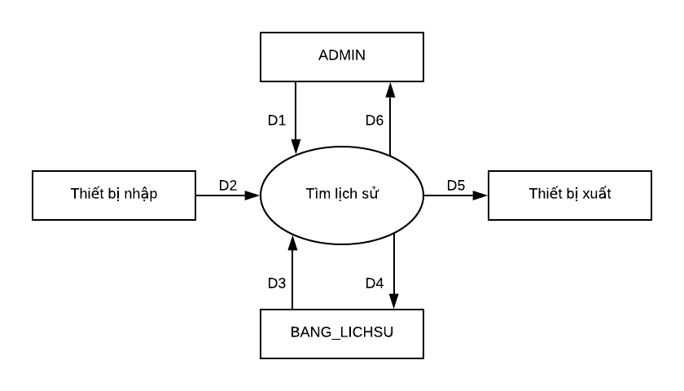

b. Mô tả dữ liệu

- D1: Thông tin bất kì về lịch sử từ Admin dùng làm từ khóa tìm kiếm

- D2: Không có

- D3: Thông tin nhân viên tìm được từ BANG_LICHSU bao gồm:

IDLichSu

IDNhanVien

NoiDung

NgayCapNhap

- D4: Không có

- D5: Không có

- D6: Thông báo tìm thành công hoặc thất bại

c. Thuật toán:

-B1. Hệ thống tiếp nhận yêu càu tìm lịch.Hệ thống nhận tùy chọn(theo IDLichSu hoặc IDNhanVien hoặc NgayCapNhat).Được đăt biến chung là option.

-B2. Hệ thống bắt đầu truy vấn :

-B2.1. Truy vấn:SELEC *FROM LICHSU,NHANVIEN WHERE option = option AND NHANVIEN.IDNhanVien=LICHSU.IDNhanVien )(Lưu ý option sẽ được xử lý bằng function changeToAttribute để thành một thuộc tính cột trong bảng LICHSU);

-B2.2. Nếu seletec trả về true thì B3.Ngược lại B5.

-B3. Hệ thống đổ dữ liệu lên cho client.

(Có thể thêm IDKhachHang,IDDetailBanHang, hoặc tạo một bảng trung gian để truy xuất đầy đủ thông tin lịch sử)

-B4. Đóng kết nối.Hiển thị kết quả lên màn hình cho client.Kết thúc.

-B5. Đóng kết nối.Thông báo không có kết quả nào hoặc bị lỗi.

7. Màn hình xem hướng dẫn của admin (Khung menu và thanh bar tương tự như phần 1)

7.1 Thiết kế giao diện

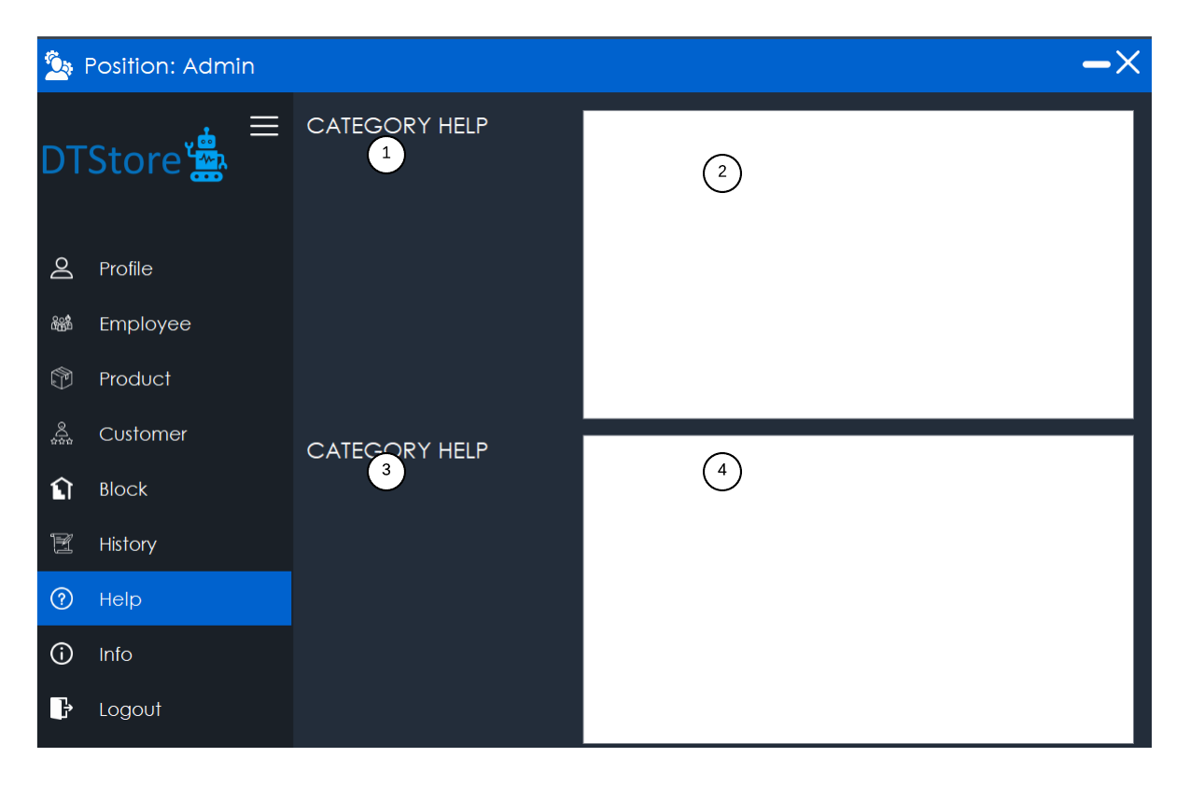

|  |  |  |  |
| --- | --- | --- | --- |
| **STT** | **Tên đối tượng trên giao diện** | **Loại đối tượng trong mã** | **Ghi chú** |
| 1 | Thông tin hổ trợ | Label |  |
| 2 | List hướng dẫn | Richtextbox |  |
| 3 | Thông tin hổ trợ | Label |  |
| 4 | List hướng dẫn | Richtextbox |  |

7.2 Thiết kế xử lý: Không có

7.3 Lập danh sách xử lý: Không có

8. Màn hình xem thông tin tác giả của admin (Khung menu và thanh bar tương tự như phần 1)

8.1 Thiết kế giao diện

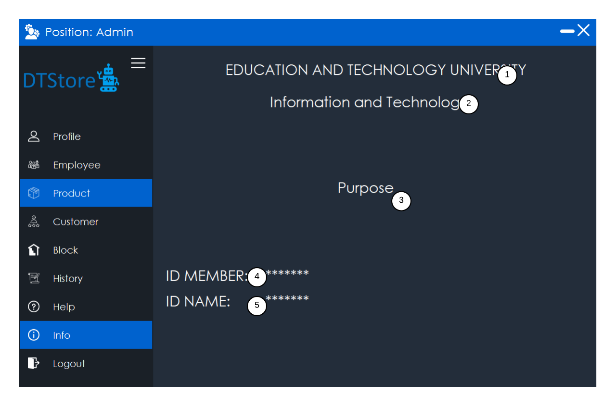

|  |  |  |  |
| --- | --- | --- | --- |
| **STT** | **Tên đối tượng trên giao diện** | **Loại đối tượng trong mã** | **Ghi chú** |
| 1 | Tên trường | label |  |
| 2 | Tên khoa | label |  |
| 3 | Mục đích | label |  |
| 4 | IDMember | label |  |
| 5 | IDName | label |  |

8.2 Thiết kế xử lý: Không có

8.3 Lập danh sách xử lý: Không có

**II. Các màn hình giao diện của nhân viên bán hàng**

1. Màn hình quản lý thông tin cá nhân của nhân viên bán hàng

1.1 Thiết kế giao diện

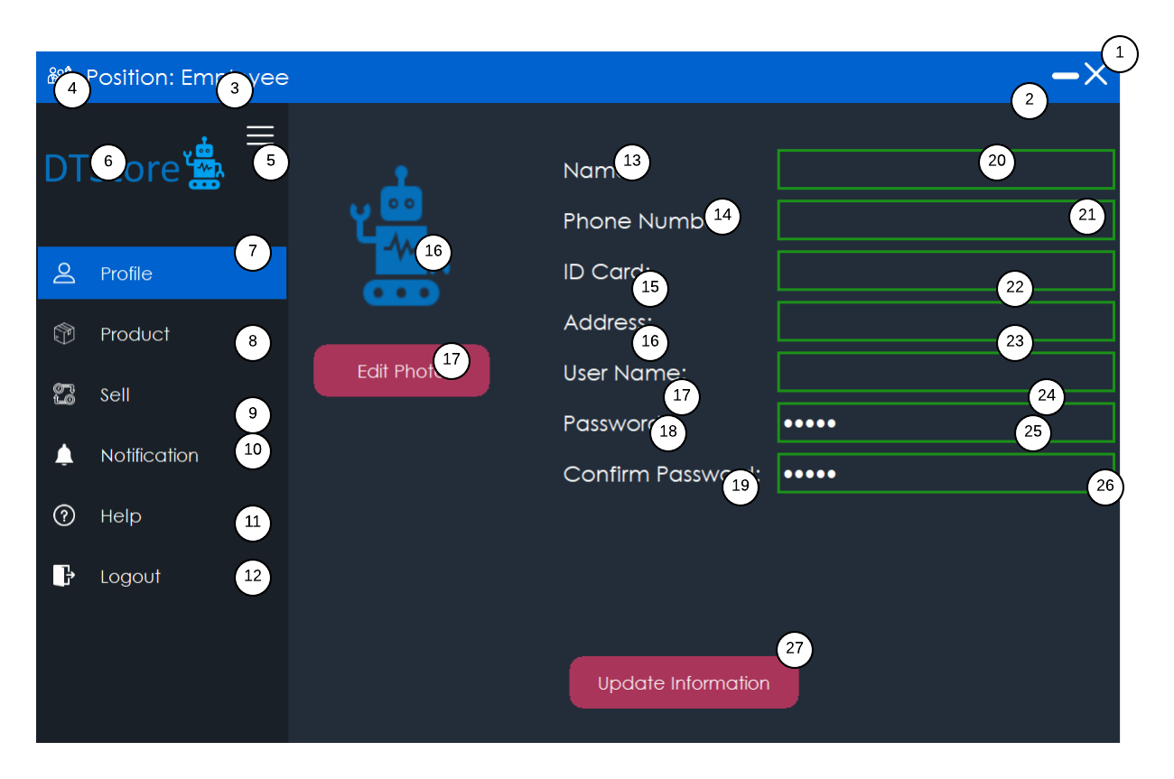

|  |  |  |  |
| --- | --- | --- | --- |
| **STT** | **Tên đối tượng trên giao diện** | **Loại đối tượng trong mã** | **Ghi chú** |
| 1 | Nút thoát chương trình | button |  |
| 2 | Nút thu nhỏ cửa sổ màn hình | button |  |
| 3 | Logo chương trình | icon |  |
| 4 | Tên chương trình | Text |  |
| 5 | Nút thu nhỏ taskbar | button |  |
| 6 | Tên cửa hàng | label |  |
| 7 | Danh mục profile | button |  |
| 8 | Danh mục product | button |  |
| 9 | Danh mục sell | button |  |
| 10 | Danh mục nofitication | button |  |
| 11 | Danh mục help | button |  |
| 12 | Nút thoát phiên làm việc | button |  |
| 13 | Tên field tên | label |  |
| 14 | Tên field số điện thoại | label |  |
| 15 | Tên field idcard | label |  |
| 16 | Tên field địa chỉ | label |  |
| 17 | Tên field username | label |  |
| 18 | Tên field password | label |  |
| 19 | Tên field confirmpassword | label |  |
| 20 | Ô thông tin tên | Textbox |  |
| 21 | Ô thông tin số điện thoại | Textbox |  |
| 22 | Ô thông tin idcard | Textbox |  |
| 23 | Ô thông tin địa chỉ | Textbox |  |
| 24 | Ô thông tin username | Textbox |  |
| 25 | Ô thông tin password | Textbox |  |
| 26 | Ô thông tin confirmpassword | Textbox |  |
| 27 | Nút cập nhật thông tin | button |  |

1.2 Thiết kế xử lý:

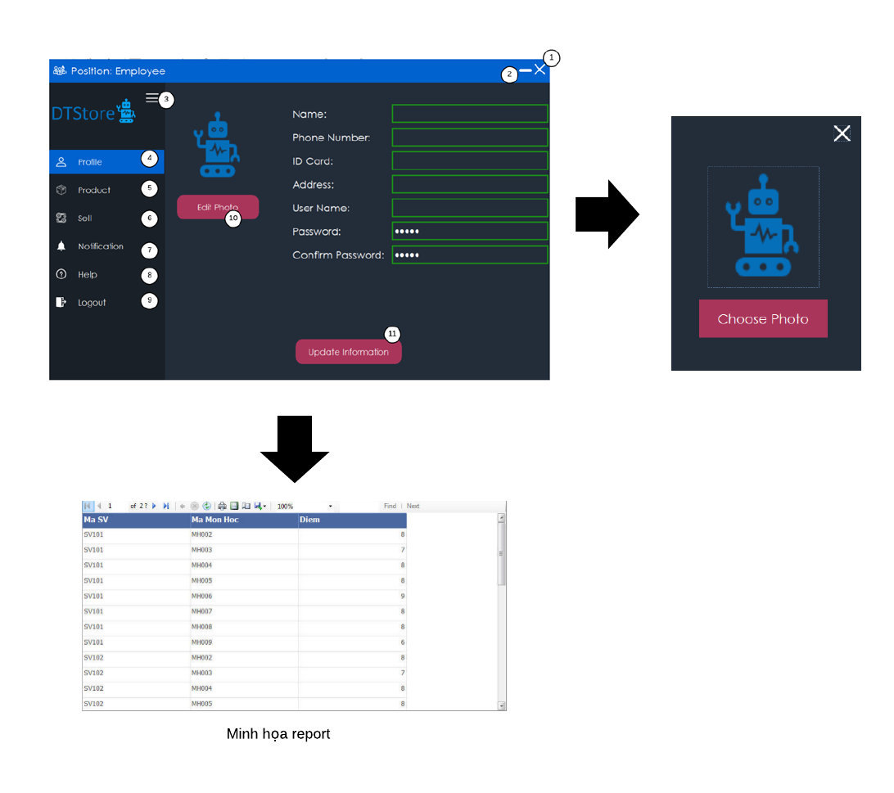

1.3 Lập danh sách xử lý:

|  |  |  |  |
| --- | --- | --- | --- |
| **STT** | **Tên xử lý** | **Điều kiện gọi thực hiện** | **Ghi chú** |
| 1 | Xử lý thoát chương trình application | Click vào icon X góc phải trên màn hình |  |
| 2 | Xử lý thu nhỏ cửa sổ windown | Click vào icon – góc phải trên màn hình |  |
| 3 | Xử lý thu nhỏ taskbar | Click vào icon = góc trải trên màn hình |  |
| 4 | Xử lý chuyển sang trang profile | Click vào danh mục profile |  |
| 5 | Xử chuyển sang trang sản phẩm | Click vào danh mục product |  |
| 6 | Xử lý chuyển sang trang sell | Click vào danh mục sell |  |
| 7 | Xử lý chuyển sang trang thông báo | Click vào danh mục nofitication |  |
| 8 | Xử lý chuyển sang trang Hướng dẫn | Click vào danh mục help |  |
| 9 | Xử lý thoát khỏi phiên làm việc | Click vào danh mục logout |  |
| 10 | Xử lý chỉnh sửa | Click vào nút edit profile |  |
| 11 | Xử lý cập nhật | Click vào nut update |  |

1.4.Mô tả xử lý

1.4.1. Xử lý thoát chương trình application

Thuật toán: Thoát chương trình

1.4.2.Xử lý thu nhỏ cửa sổ windown

Thuật toán: Thu nhỏ cửa sổ windown

1.4..3. Xử lý thu nhỏ taskbar

Thuật toán: Thu nhỏ taskbar.

1.4..4. Xử lý chuyển sang trang profile

Thuật toán: Chuyển sang trang profile.

1.4..5. Xử lý chuyển sang trang sản phẩm

Thuật toán: Chuyến sang trang sản phẩm

1.4.6.Xử lý chuyển sang trang sell

Thuật toán:Chuyển sang trang sell

1.4.7. Xử lý chuyển sang trang thông báo

Thuật toán: Chuyển sản trang thông báo.

1.4.8. Xử lý chuyển sang trang Hướng dẫn

Thuật toán: Chuyển sang trang hướng dẫn.

1.4.9. Xử lý thoát khỏi phiên làm việc

a. Sơ đồ luồng dữ liệu



b. Mô tả dữ liệu

- D1: Không có

- D2: Không có

- D3: Không có

- D4: Không có

- D5: Không có

- D6: Thông báo đăng xuất thành công hoặc thất bại

c. Thuật toán:

B1. Khi đăng xuất hệ thống.

B2. Hệ thống sẽ kết thúc xóa hệ bộ nhớ trong session.

B3. Hệ thống thông báo đăng xuất D6 thành công.

B4. Hệ thống điều hướng về form đăng nhập.

1.4.10.Xử lý chỉnh sửa thông tin

Thuật toán: Cho phép mở quyền chỉnh sửa tài các field có thể được chỉnh sửa trong profile.

1.4.11. Xử lý cập nhật thông tin

a. Sơ đồ luồng dữ liệu



b. Mô tả dữ liệu

- D1: Không có

- D2: Không có

- D3: Thông tin tài khoản bao gồm:

Name

PhoneNumber

IDCard

Address

UserName

Password

ConfirmPassword

- D4: Thông tin D3 sau khi được chỉnh sửa từ nhân viên cập nhập

- D5: Không có

- D6: Xuất thông báo thành công hoặc thật bại cập nhập

c.Thuật toán

B1. Lấy dữ liệu nhập từ user.

B2. Mở kết nối với cơ sở dữ liệu.

B3. Cập nhật bảng user(Nhân viên) (Name,PhoneNumber,IDCard,Address,UserName,Password,ConfirmPassWord).

B4. Hệ thống thống báo bạn có chắc chắn muốn cập nhật hay không?

B4.1. Nếu OK.Thì Cập nhật

B4.2. Nếu Cancel thì hủy tác vụ

B5. Đóng kết nối cơ sở dữ liệu và kết thúc.

2. Màn hình xem sản phẩm của nhân viên bán hàng: (Khung menu và thanh bar tương tự như phần 1)

2.1 Thiết kế giao diện

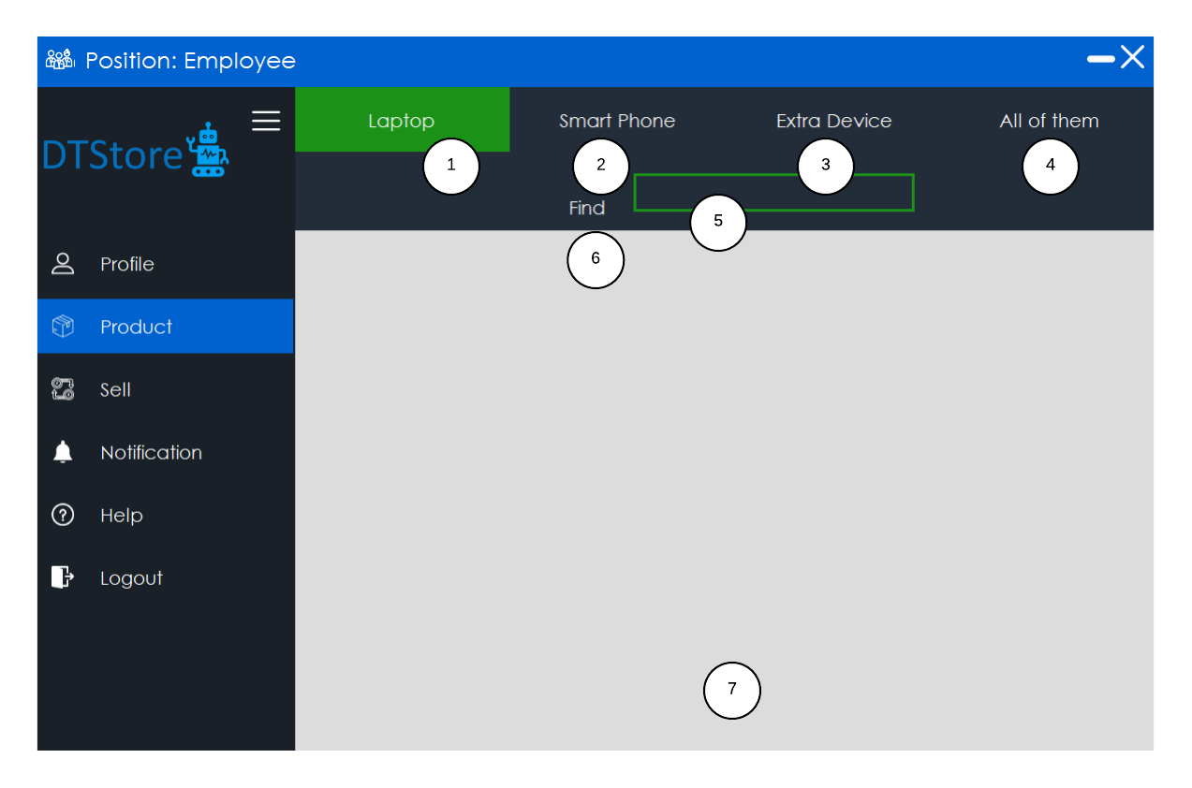

|  |  |  |  |
| --- | --- | --- | --- |
| **STT** | **Tên đối tượng trên giao diện** | **Loại đối tượng trong mã** | **Ghi chú** |
| 1 | Nút chuyển sang trang sản phẩm laptop | button |  |
| 2 | Nút chuyển sang trang sản phẩm smartphone | button |  |
| 3 | Nút chuyển sang trang sản phẩm extra device | button |  |
| 4 | Nút xem tất cả các sản phẩm | button |  |
| 5 | Ô nhập thông tin tìm kiếm | TextBox |  |
| 6 | Nút tìm kiếm | button |  |
| 7 | Khung kết quả | datagridview |  |

2.2 Thiết kế xử lý:

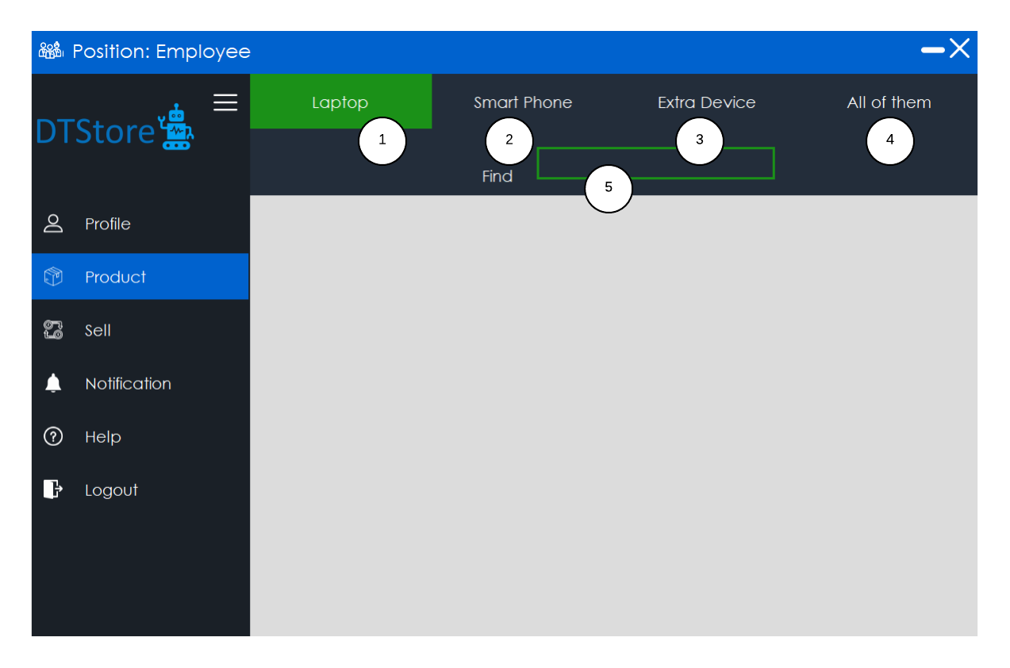

2.3 Lập danh sách xử lý:

|  |  |  |  |
| --- | --- | --- | --- |
| **STT** | **Tên xử lý** | **Điều kiện thực hiện gọi** | **Ghi chú** |
| 1 | Xử lý chuyển sang trang sản phẩm Laptop | Click vào danh mục Laptop | Xử lý chuyển sang trang sản phẩm |
| 2 | Xử lý chuyển sang trang sản phẩm SmartPhone | Click vào danh mục SmartPhone | Xử lý chuyển sang trang sản phẩm |
| 3 | Xử lý chuyển sang trang sản phẩm Extra device | Click vào danh mục Extra device | Xử lý chuyển sang trang sản phẩm |
| 4 | Xử lý chuyển sang trang tất cả các sản phẩm | Click vào danh mục Allofthem | Xử lý chuyển sang trang sản phẩm |
| 5 | Xử lý tìm kiếm sản phẩm | Click vào icon vơi name find | Lưu ý nhập thông tin vào ô text để tìm kiếm |

2.4.Mô tả xử lý

2.4.1.Xử lý chuyển sang trang sản phẩm

a.Sơ đồ luồng dữ liệu



b. Mô tả dữ liệu

- D1: Danh sách các sản phẩm hiện tại được hiển thị trên màn hình bao gồm các thông tin:

IDSanPham

IDCategory

Name

Price

IDBlock

IDDetail

- D2: Không có

- D3: Không có

- D4: Không có

- D5: Không có

- D6: Thông báo xuất thành công hoặc thất bại

c.Thuật toán.

B1. Hệ thống tiếp nhận yêu cầu chuyển sang trang của một sản phẩm(Laptop, SmartPhone,Extra device,Allofthem).

B2. Hệ thông tiến hành select: SELECT ` IDSanPham

`,` IDCategory `,` Name `,` Price `,` IDBlock `,` IDDetail FROM SANPHAM WHERE `IDCategory`=’option’ (option phụ thuôc vào danh mục mà user click).

B3. Nếu số dòng select trả về lớn hơn 0 thì Đóng kết nối.Thực hiện B4.Ngược lại, Đóng kết nối.Thông báo Error.

B4. Hệ thống show dữ liệu lên màn hình cho Client.

3. Màn hình bán sản phẩm của nhân viên bán hàng: (Khung menu và thanh bar tương tự như phần 1)

3.1 Thiết kế giao diện

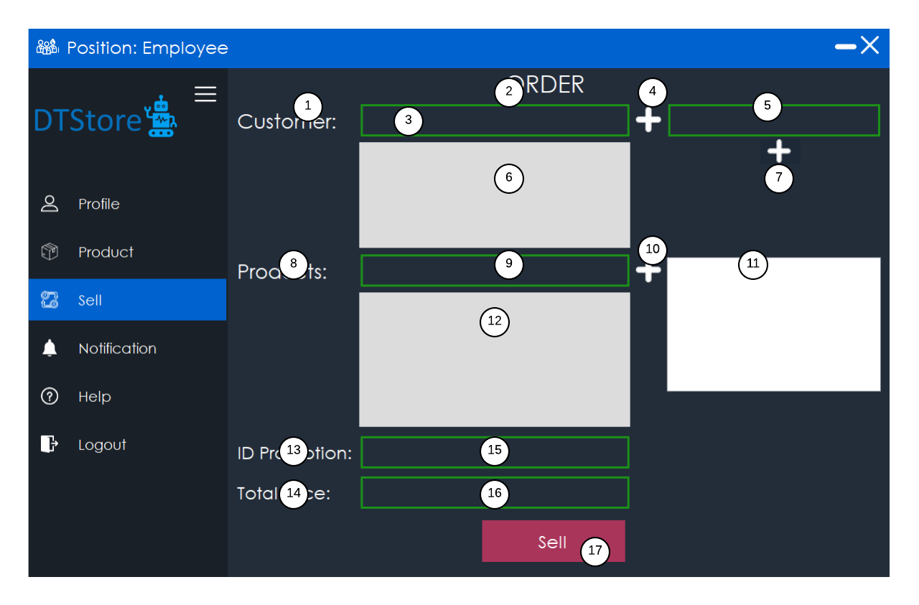

|  |  |  |  |
| --- | --- | --- | --- |
| **STT** | **Tên đối tượng trên giao diện** | **Loại đối tượng trong mã** | **Ghi chú** |
| 1 | Nhãn khách hàng | Label |  |
| 2 | Nhãn hóa đơn | Label |  |
| 3 | Khung khách hàng | Textbox |  |
| 4 | Nút thêm khách hàng | Button |  |
| 5 | Khung xác nhận khách hàng | Textbox |  |
| 6 | List khách hàng | Datagridview |  |
| 7 | Nút thêm mới khách hàng | Button |  |
| 8 | Nhãn sản phẩm | Label |  |
| 9 | Khung sản phẩm được chọn | Textbox |  |
| 10 | Nút thêm sản phẩm | Button |  |
| 11 | Danh sách sản phẩm đã thêm | Datagridview |  |
| 12 | Danh sách sản phẩm hiện có | Datagridview |  |
| 13 | Nhãn mã khuyến mãi | Label |  |
| 14 | Nhãn tổng tiền | Label |  |
| 15 | Khung mã khuyến mãi | Textbox |  |
| 16 | Khung tổng tiền | Textbox |  |
| 17 | Nút xác nhận bán | Button |  |

3.2 Thiết kế xử lý:

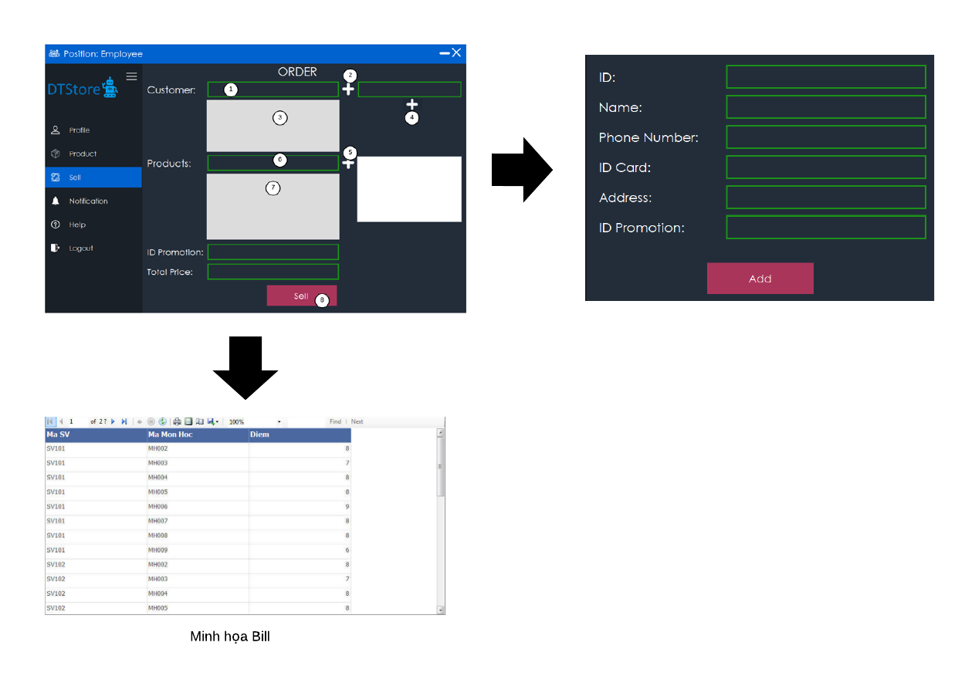

**3.3 Lập danh sách xử lý:**

|  |  |  |  |
| --- | --- | --- | --- |
| **STT** | **Tên xử lý** | **Điều kiện thực hiện gọi** | **Ghi chú** |
| 1 | Xử lý xác nhận khách hàng | Ký tự được gõ vào khung |  |
| 2 | Xử lý thêm mới khách hàng | Khung không đươc trống và mã phải tồn tại |  |
| 3 | Xử lý chọn khách hàng đã có | Danh sách không được rổng khi double click |  |
| 4 | Xử lý xác nhận sản phẩm | Không có |  |
| 5 | Xử lý nhập mã khuyến mãi | Khung không đươc trống và mã phải tồn tại |  |
| 6 | Xử lý xác nhận bán hàng | Ký tự được gõ vào khung |  |
| 7 | Xử lý chọn sản phẩm đã có | Danh sách không được rổng khi double click |  |
| 8 | Xứ lý xác nhận bán hàng | Hóa đơn phải hợp lệ |  |

3.4.Mô tả xử lý

**3.4.1. Xử lý xác nhận khách hàng**

a. Sơ đồ luồng dữ liệu

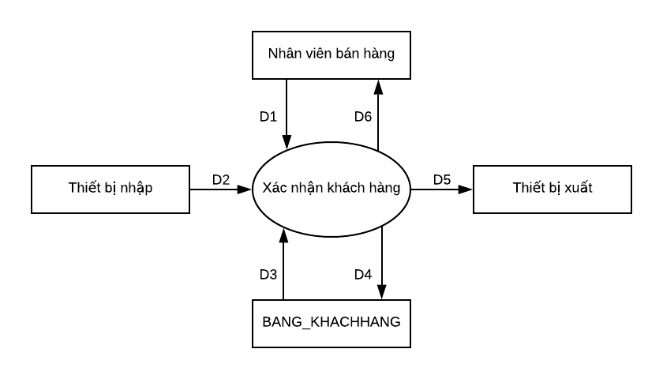

b. Mô tả dữ liệu

- D1: Khách hàng hiện tại trong cơ sở dữ liệu

IDKhachHang

Name

PhoneNumber

IDCard

Address

IDPromotion

- D2: Không có

- D3: Không có

- D4: Không có

- D5: Không có

- D6: Xác nhận thành công hoặc thất bại việc xác nhận khách hàng

c. Thuật toán:

B1. Hệ thống nhận yêu cầu lấy tên khách hàng theo yêu cầu từ user.

B2. Hệ thống tiến hành truy vấn : SELECT Name FROM KHACHHANG WHERE LIKE=”%text%”;

B3. Nếu select trả về với số hàng >0 B4.Ngược lại B5.

B4. Đóng kết nối.Show dữ liệu cho user.

B5. Đóng kết nối.Thông báo khách hàng không tồn tại.Kết thúc.

**3.4.2. Xử lý thêm mới khách hàng**

a. Sơ đồ luồng dữ liệu

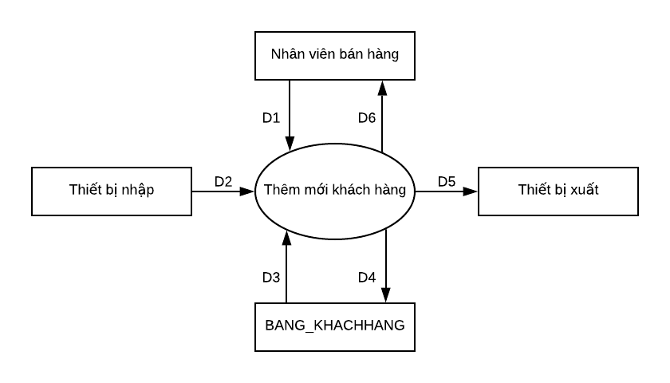

b. Mô tả dữ liệu

- D1: Thông tin về khách hàng mới bao gồm:

IDKhachHang

Name

PhoneNumber

Address

IDPromotion

- D2: Không có

- D3: Danh sách IDKhachHang trong BANG_KHACHHANG

- D4: Thông tin về khách hàng được thêm bao gồm các thông tin được lấy từ D1

- D5: Không có

- D6: Thông báo thêm thành công hoặc thất bại

c. Thuật toán:

-B1.Hệ thống nhận request thêm khách hàng.

-B2.Hệ thống lấy tất cả các thông tin nhận được.

-B3.Hệ thống tiền hành kiểm tra IDKhachHang hoặc số điện thoại có tồn tại hay không.

-B4.Truy vấn:SELECT Name FROM KHACHHANG WHERE IDKhachHang=IDKhachHang OR PhoneNumber=PhoneNumber”

-B4.1.Nếu select trả về với số hàng >0 thì B7.Ngược lại B5.

-B5.Hệ thống tiến hành thêm khách hàng vào bảng KHACHHANG trong database.

-B6.Truy vấn thêm:INSERT INTO KHACHHANG (IDKhachHang

, Name,PhoneNumber,IDCard,Address,IDPromotion) VALUES ((IDKhachHang

, Name,PhoneNumber,IDCard,Address,IDPromotion))”

-B5.1.Nếu insert trả về true thì B6.Ngược lại B7.

-B6.Đóng kết nối .Thông báo thêm thành công.

-B7.Đóng kết nối.Thông báo khách hàng có IDKHACHHANG OR PHONE đã tồn tại hoặc bị lỗi.Vui long nhập lại.

**1.4.3. Xử lý chọn khách hàng đã có**

a. Sơ đồ luồng dữ liệu

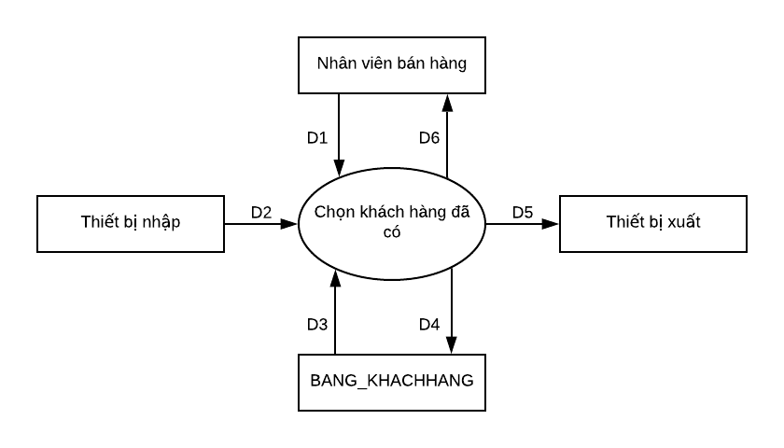

b. Mô tả dữ liệu

- D1: Thông tin về khách hàng cần xác nhận thêm bao gồm:

PhoneNumber

- D2: Không có

- D3: Thông tin về khách hàng đối chiếu từ BANG_KHACHHANG

IDKhachHang

- D4: Không có

- D5: Không có

- D6: Thông báo thêm thành công hoặc thất bại

3.11.3. Thuật toán:

-B1. Hệ thống nhận request chọn khách hàng.

-B2. Hệ thống truy vấn tất cả các khách hàng trong bảng KHACHHANG lên.

-B3. Truy vấn:SELECT NAME FROM KHACHHANG”

-B4. Hệ thống đổ dữ liệu lên combobox cho nhân viên tùy chọn.

-B5.Đóng kết nối.Kết thúc.

**3.4.4. Xử lý xác nhận sản phẩm**

a. Sơ đồ luồng dữ liệu

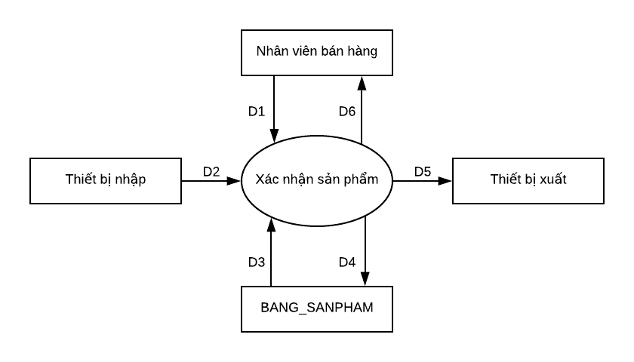

b. Mô tả dữ liệu

- D1: Thông tin về sản phẩm cần xác nhận thêm bao gồm:

IDSanPham

- D2: Không có

- D3: Thông tin về sản phẩm đối chiếu từ BANG_SANPHAM

IDSanPham

IDCategory

Name

Price

IDBlock

IDDetail

- D4: Không có

- D5: Không có

- D6: Thông báo thêm thành công hoặc thất bại

c. Thuật toán:

-B1. Hệ thông tiếp nhận IDSanPham mà nhân viên cần thêm vào hóa đơn cho khách hàng.

-B2. Hệ thống tiến hành tìm sản phẩm và đổ lên cho nhân viên.

Truy vấn: SELECT NAME FROM SAPHAM WHERE IDSanPham=IDSanPham”

-B2.1. Nếu insert trả về true thì B3.Ngược lại B4.

-B3. Hệ thống đổ dữ liệu cho nhân viên.

Hiển thị trong combobox chọn.Đóng kết nối.

-B4.Đóng kết nối.Thông báo không thấy.

**3.4.5.Xử lý nhập mã khuyến mãi**

a. Sơ đồ luồng dữ liệu

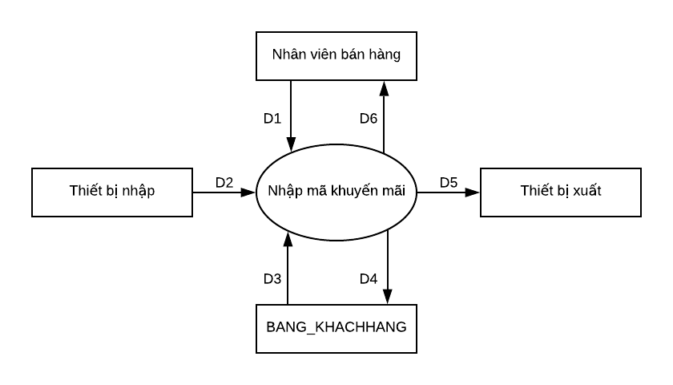

b. Mô tả dữ liệu

- D1: Thông tin về mã khuyến mãi từ BANG_KHACHHANG hoặc thông tin chương trình giảm giá của cửa hàng

- D2: Không có

- D3: Thông tin về mã khuyến mãi trong tài khoản khách

- D4: Không có

- D5: Không có

- D6: Thông báo nhập thành công hoặc thất bại

c. Thuật toán:

-B1. Hệ thống load Mã thưởng của khách trong database.

-B2. Truy vấn : SELECT IDPROMOTION FROM KHACHHANG WHERE IDKhachHang=IDKhachHang”

Nếu $Result= true thì B3.Ngược lại Bước 4.

-B3. Hệ thống đổ mã khuyến mãi lên mục mã khuyến mãi.

Hiển thị.Đóng kết nối.

-B4.Đóng kết nối .Không thay đổi gì tại mục mã khuyển mãi coi như mã khuyến mãi là 0;

**3.4.6. Xử lý xác nhận bán hàng**

a. Sơ đồ luồng dữ liệu

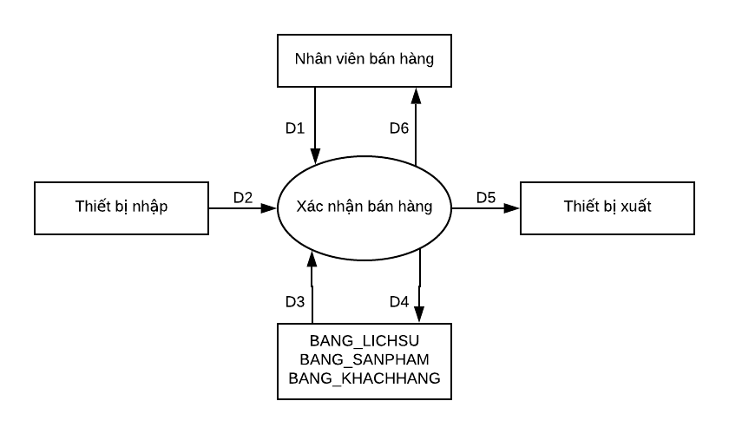

b. Mô tả dữ liệu

- D1: Các thông tin đã được xác nhận của khách hàng, sản phẩm, mã khuyến mãi

- D2: Không có

- D3: Không có

- D4: Cập nhập lại BANG_LICHSU, BANG_SANPHAM, BANG_KHACHHANG sau khi bán sản phẩm, xác nhận khách hàng và thêm lịch sử bán cùng với IDNhanVien của nhân viên bán

- D5: Không có

- D6: Thông báo bán thành công hoặc thất bại

c. Thuật toán:

B1. Sau khi nhân viên click xác nhận bán hàng

B2. Hệ thống lấy thông tin sản phẩm bán(IDSanPham), khách hàng(IDKhachHang), nhân viên bán hàng(IDNhanVienBanHang) sau đó tiến hành cập nhật lại thông tin.

B3. Tiến hành cập nhật:

B3.1. Truy vấn cập nhật lịch sử bán hàng:

B3.1.1 Thêm lịch sử bán hàng :INSERT INTO LICHSU (IDSanPham,IDNhanVien, IDKhachHang, NoiDung) VALUES (IDSanPham,IDNhanVien, IDKhachHang, NoiDung)”

B3.2 Cập nhật lại bảng sản phẩm:

B3.2.1 Kiểm tra số lượng sản phẩm hiện tại:

$Result=$conn->query(“SELECT `SoLuong` FROM SANPHAM WHERE IDSanPham=`IDSanPham`”);

$numrow=$Result->num_row

B3.2.2Nếu $Numrow>=2

$Result=$conn->query(“UPDATE SANPHAM SET `SoLuong`=`$numrow-1` WHERE IDSanPham=`IDSanPham`”);

+Nếu Result bằng true.Cập nhật thành công.

+Ngược lại, thông báo D6 : “Hệ thống lỗi vui long thao tác lại”.Đóng kết nối.

Ngược lại:

$Result=$conn->query(“DELETE FROM SANPHAM WHERE IDSanPham=`IDSanPham`”);

B4.Tiếp theo hệ thống cập nhật lại thông tin mua hàng của khách hàng

B4.1.Truy vấn :

$getResult=$conn->query(“SELECT*FROM KHACHHANG WHERE IDKhachHang=`IDKhachHang`”);

$row=$getResult->fetch_assoc())

$Result=$conn->query(“UPDATE SET KHACHHANG `MaThuong`=null, `NoiDungMua`=$Row[‘NoiDungMua’]+`NoiDungMua`, `TongPhiThanhToan`=$Row[‘TongPhiThanhToan’]`+TongPhiThanhToan` WHERE IDKhachHang=`IDKhachHang`”)

B5.Sau khi hệ thống cập nhật thông tin thành công

B6.Hệ thống thông báo D6:”Giao Dịch thành công”.

B7.Ngược lại, giao dịch không thành công.

*Lưu ý:Không được thực hiện các truy vấn với bảng một cách liên tục sẽ xảy ra lỗi.Giải pháp phân ra các hàm liên lẻ để thực hiện.

4. Màn hình nhận thông báo của nhân viên bán hàng: (Khung menu và thanh bar tương tự như phần 1)

4.1 Thiết kế giao diện

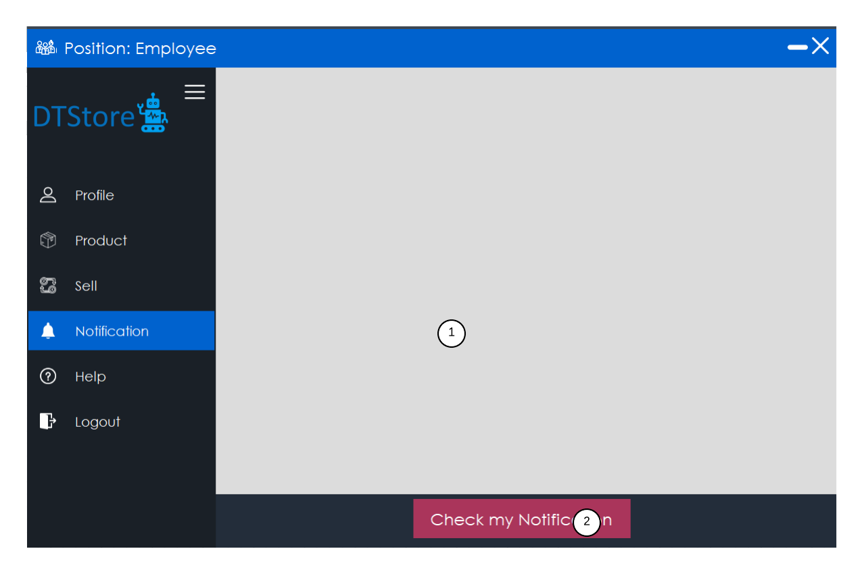

|  |  |  |  |
| --- | --- | --- | --- |
| **STT** | **Tên đối tượng trên giao diện** | **Loại đối tượng trong mã** | **Ghi chú** |
| 1 | Bảng hiển thị thông báo | Datagridview |  |
| 2 | Xác nhận đã xem thông báo | Button |  |

4.2 Thiết kế xử lý:

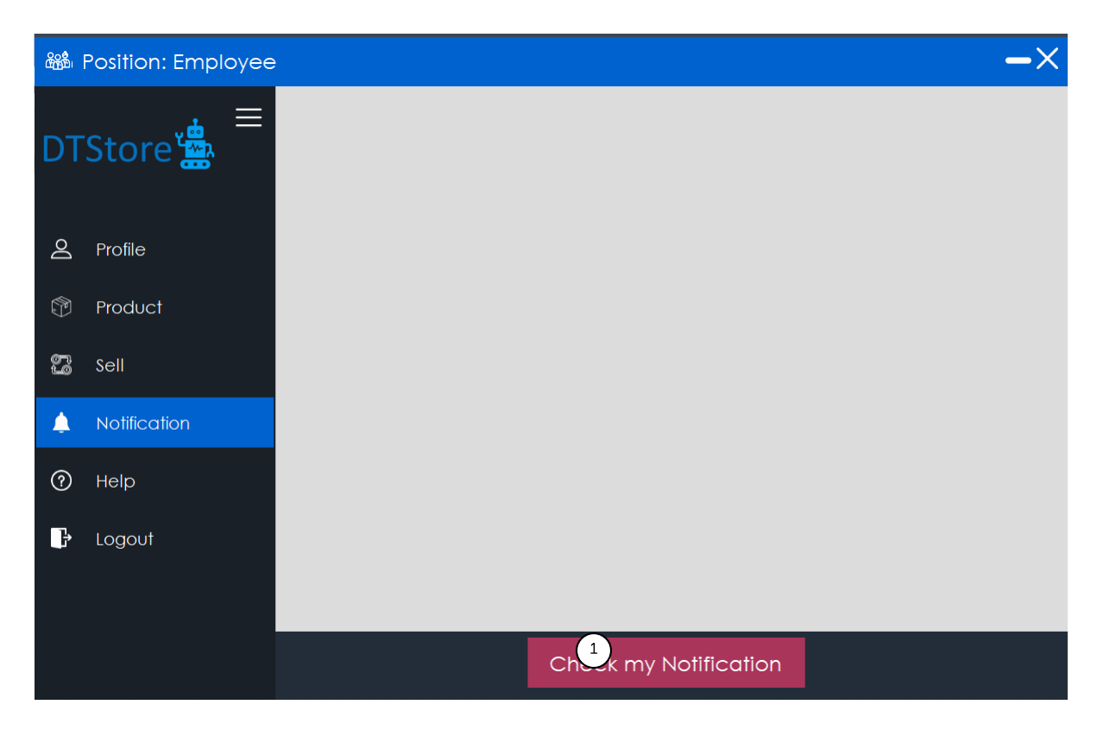

4.3 Lập danh sách xử lý:

|  |  |  |  |
| --- | --- | --- | --- |
| STT | Tên xử lý | Điều kiện gọi thực hiện | Ghi chú |
| 1 | Xử lý kiểm tra tin thông báo | Click vào button Check my nofitication |  |

4.4.Mô tả xử lý

4.4.1.Xử lý kiểm tra tin thông báo

a.Sơ đồ luồng dữ liệu

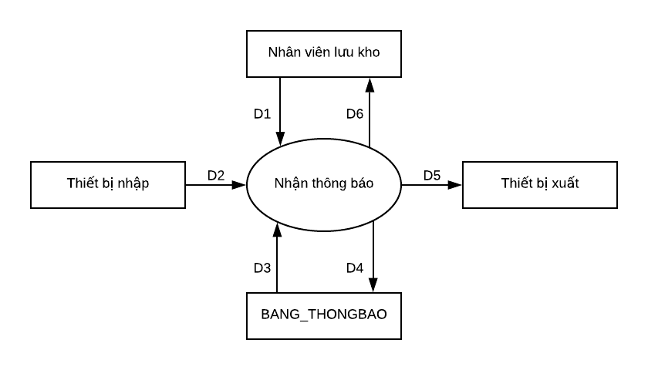

b. Mô tả dữ liệu

- D1: Không có

- D2: Không có

- D3: Nội dung thông báo thuộc IDNhanVien với giá trị của cột Seen là false từ BANG_THONGBAO

- D4: Cập nhập giá trị Seen từ D3 sau khi được cập nhập

- D5: Không có

- D6: Thông báo đã xem khi chọn cập nhập

c.Thuật toán:

B1:Tiếp nhận yêu cầu đưa thông báo cho client.

B2.Truy vấn lấy tin danh cho user :SELECT*FROM NOFITICATION WHERE ‘IDNhanVien’=’user_id’ and active=false

B3.Nếu select trả về với số dòng != 0 thì B4.Ngược lại,B5.

B4.Đóng kết nối.Show dữ liệu lên màn hình cho client.

B5.Đóng kết nối thông báo “Không có thông báo mới”

Kết thúc.

4.4.Mô tả xử lý

5. Màn hình xem hướng dẫn của nhân viên bán hàng tương tự với màn hình tương ứng của admin vì vậy sẽ không nhắc lại

**II. Các màn hình giao diện của nhân viên lưu kho**

1. Màn hình cập nhập thông tin cá nhân của nhân viên lưu kho

1.1 Thiết kế giao diện

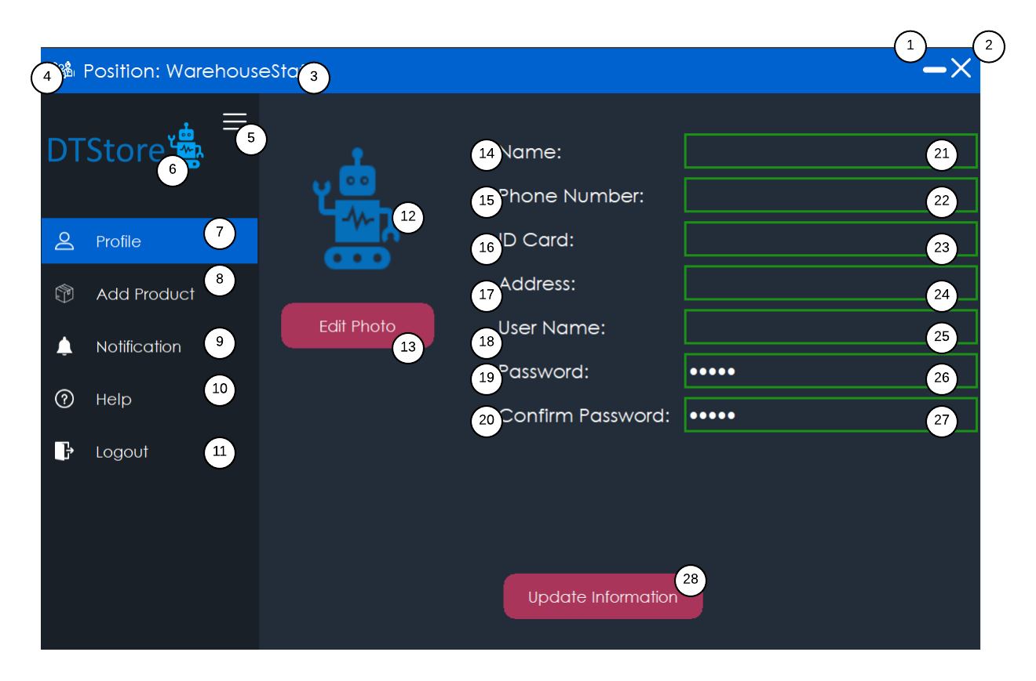

|  |  |  |  |
| --- | --- | --- | --- |
| **STT** | **Tên đối tượng trên giao diện** | **Loại đối tượng trong mã** | **Ghi chú** |
| 1 | Nút thu nhỏ cửa sổ màn hình | button |  |
| 2 | Nút thoát chương trình | button |  |
| 3 | Logo chương trình | icon |  |
| 4 | Tên chương trình | Text |  |
| 5 | Nút thu nhỏ taskbar | button |  |
| 6 | Tên cửa hàng | label |  |
| 7 | Danh mục profile | button |  |
| 8 | Danh mục add product | button |  |
| 9 | Danh mục nofitication | button |  |
| 10 | Danh mục help | button |  |
| 11 | Nút thoát phiên làm việc | button |  |
| 12 | Avatar | Picturebox |  |
| 13 | Nút edit info | button |  |
| 14 | Tên field tên | label |  |
| 15 | Tên field số điện thoại | label |  |
| 16 | Tên field idcard | label |  |
| 17 | Tên field địa chỉ | label |  |
| 18 | Tên field username | label |  |
| 19 | Tên field password | label |  |
| 20 | Tên field confirmpassword | label |  |
| 21 | Ô thông tin tên | Textbox |  |
| 22 | Ô thông tin số điện thoại | Textbox |  |
| 23 | Ô thông tin idcard | Textbox |  |
| 24 | Ô thông tin địa chỉ | Textbox |  |
| 25 | Ô thông tin username | Textbox |  |
| 26 | Ô thông tin password | Textbox |  |
| 27 | Ô thông tin confirmpassword | Textbox |  |
| 28 | Nút cập nhật thông tin | button |  |

1.2 Thiết kế xử lý:

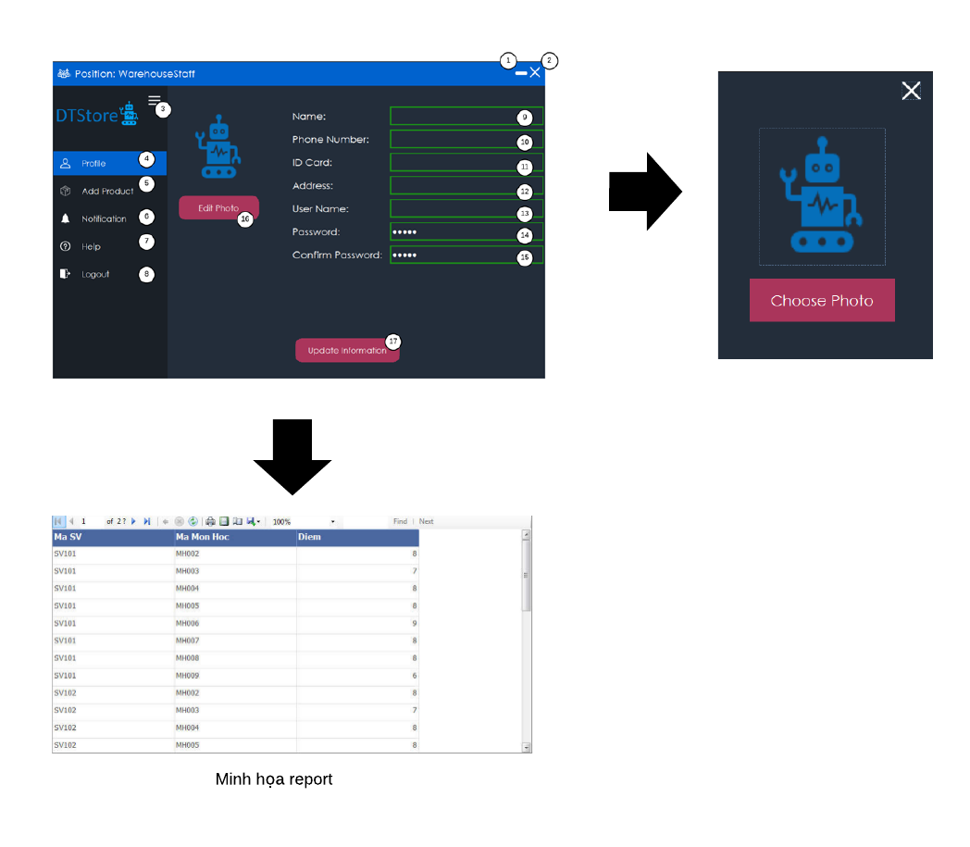

1.3 Lập danh sách xử lý:

|  |  |  |  |
| --- | --- | --- | --- |
| STT | Tên xử lý | Điều kiện gọi thực hiện | Ghi chú |
| 1 | Xử lý thu nhỏ cửa sổ windown | Click vào icon – góc trên phải cửa sổ ứng dụng. |  |
| 2 | Xử lý thoát chương trình application | Click vào icon X góc trên phải cửa sổ ứng dụng. |  |
| 3 | Xử lý thu nhỏ taskbar | Click vào icon = góc trái trên của cửa sổ ứng dụng |  |
| 4 | Xử lý chuyển sang trang profile | Click vào danh mục profile |  |
| 5 | Xử chuyển sang trang thêm sản phẩm | Click vào danh mục Add product |  |
| 6 | Xử lý chuyển sang trang thông báo | Click vào danh mục Nofitication |  |
| 7 | Xử lý chuyển sang trang Hướng dẫn | Click vào danh mục Help |  |
| 8 | Xử lý thoát khỏi phiên làm việc | Click vào danh mục Logout |  |
| 9 | Xử lý thông tin tên của user | Khi click vào edit thì user có thế click vào textbox này để nhập liệu |  |
| 10 | Xử lý thông tin số điện thoại | Khi click vào edit thì user có thế click vào textbox này để nhập liệu |  |
| 11 | Xử lý thông tin IDCard | Khi click vào edit thì user có thế click vào textbox này để nhập liệu |  |
| 12 | Xử lý thông tin địa chỉ | Khi click vào edit thì user có thế click vào textbox này để nhập liệu |  |
| 13 | Xử lý thông tin username | Khi click vào edit thì user có thế click vào textbox này để nhập liệu |  |
| 14 | Xử lý thông tin password | Khi click vào edit thì user có thế click vào textbox này để nhập liệu |  |
| 15 | Xử lý thông tin confirmPassword | Khi click vào edit thì user có thế click vào textbox này để nhập liệu |  |
| 16 | Xử lý chỉnh sửa thông tin | Click vào Edit profile |  |
| 17 | Xử lý cập nhật thông tin | Khi click vào edit thì user có thế click vào textbox này để nhập liệu |  |

1.4.Mô tả xử lý

1.4.1.Xử lý thu nhỏ cửa sổ windown

Thuật toán: Thu nhỏ cửa sổ windown

1.4.2. Xử lý thoát chương trình application

Thuật toán: Thoát chương trình

1.4.3. Xử lý thu nhỏ taskbar

Thuật toán: Thu nhỏ taskbar.

1.4.4. Xử lý chuyển sang trang profile

Thuật toán: Chuyển sang trang profile.

1.4.5. Xử chuyển sang trang thêm sản phẩm

Thuật toán: Chuyến sang trang thêm sản phẩm

1.4.6. Xử lý chuyển sang trang thông báo

Thuật toán: Chuyển sản trang thông báo.

1.4.7. Xử lý chuyển sang trang Hướng dẫn

Thuật toán: Chuyển sang trang hướng dẫn.

1.4.8. Xử lý thoát khỏi phiên làm việc

a. Sơ đồ luồng dữ liệu



b. Mô tả dữ liệu

- D1: Không có

- D2: Không có

- D3: Không có

- D4: Không có

- D5: Không có

- D6: Thông báo đăng xuất thành công hoặc thất bại

c. Thuật toán:

B1. Khi đăng xuất hệ thống.

B2. Hệ thống sẽ kết thúc xóa hệ bộ nhớ trong session.

B3. Hệ thống thông báo đăng xuất D6 thành công.

B4. Hệ thống điều hướng về form đăng nhập.

1.4.9. Xử lý thông tin tên của user

Thuật toán: Nhận thông tin từ database và lấy thông tin lưu vào database.

1.4.10. Xử lý thông tin số điện thoại

Thuật toán: Nhận thông tin từ database và lấy thông tin lưu vào database.

1.4.11. Xử lý thông tin IDCard

Thuật toán: Nhận thông tin từ database và lấy thông tin lưu vào database.

1.4.12. Xử lý thông tin địa chỉ

Thuật toán: Nhận thông tin từ database và lấy thông tin lưu vào database.

1.4.13. Xử lý thông tin username

Thuật toán: Nhận thông tin từ database và lấy thông tin lưu vào database.

1.4.14.Xử lý thông tin password

Thuật toán: Nhận thông tin từ database và lấy thông tin lưu vào database.

1.4.15. Xử lý thông tin confirmPassword

Thuật toán: Nhận thông tin từ database và lấy thông tin lưu vào database.

1.4.16.Xử lý chỉnh sửa thông tin

Thuật toán: Cho phép mở quyền chỉnh sửa tài các field có thể được chỉnh sửa trong profile.

1.4.17. Xử lý cập nhật thông tin

a. Sơ đồ luồng dữ liệu



b. Mô tả dữ liệu

- D1: Không có

- D2: Không có

- D3: Thông tin tài khoản bao gồm:

Name

PhoneNumber

IDCard

Address

UserName

Password

ConfirmPassword

- D4: Thông tin D3 sau khi được chỉnh sửa từ nhân viên cập nhập

- D5: Không có

- D6: Xuất thông báo thành công hoặc thật bại cập nhập

c.Thuật toán

B1. Lấy dữ liệu nhập từ user.

B2. Mở kết nối với cơ sở dữ liệu.

B3. Cập nhật bảng user(Nhân viên) (Name,PhoneNumber,IDCard,Address,UserName,Password,ConfirmPassWord).

B4. Hệ thống thống báo bạn có chắc chắn muốn cập nhật hay không?

B4.1. Nếu OK.Thì Cập nhật

B4.2. Nếu Cancel thì hủy tác vụ

B5. Đóng kết nối cơ sở dữ liệu và kết thúc.

2. Màn hình quản lý sản phầm của nhân viên lưu kho: (Khung menu và thanh bar tương tự như phần 1)

2.1 Thiết kế giao diện

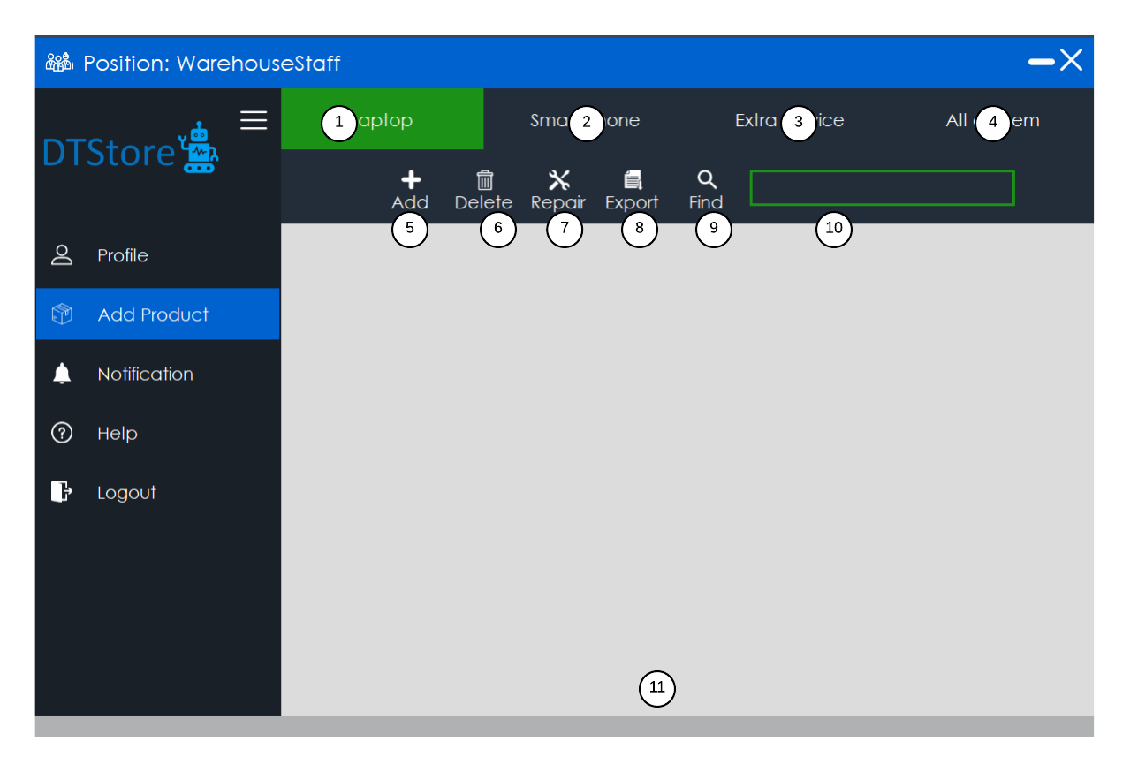

|  |  |  |  |
| --- | --- | --- | --- |
| **STT** | **Tên đối tượng trên giao diện** | **Loại đối tượng trong mã** | **Ghi chú** |
| 1 | Nút trang laptop | Button |  |
| 2 | Nút trang Smartphone | Button |  |
| 3 | Nút trang phụ kiện | Button |  |
| 4 | Nút xem tất cả | Button |  |
| 5 | Nút thêm | Button |  |
| 6 | Nút xóa | Button |  |
| 7 | Nút sửa | Button |  |
| 8 | Nút xuất báo cáo | Button |  |
| 9 | Nút tìm | Button |  |
| 10 | Khung tìm | Textbox |  |
| 11 | Danh sách hiển thị | Datagridview |  |

2.2 Thiết kế xử lý:

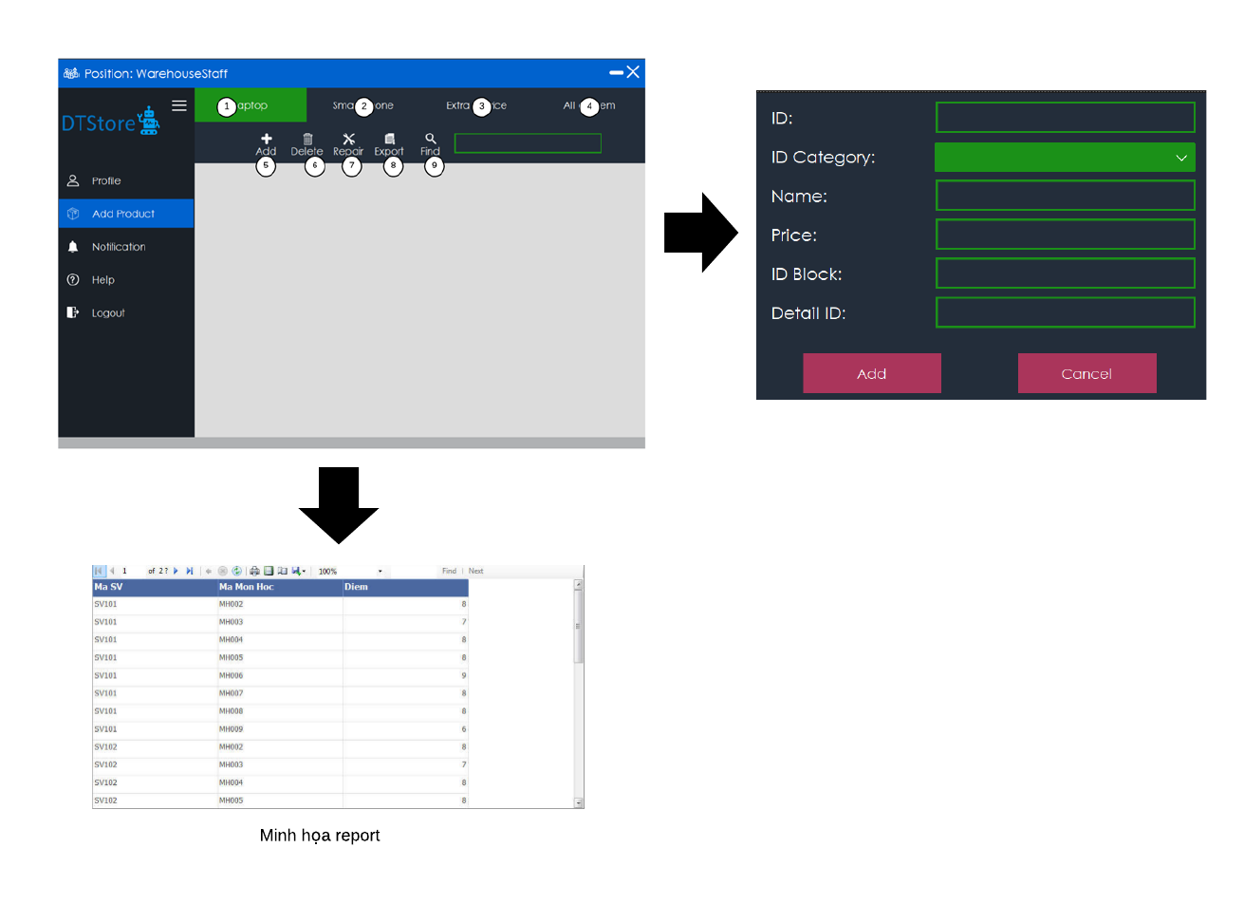

2.3 Lập danh sách xử lý:

|  |  |  |  |
| --- | --- | --- | --- |
| **STT** | **Tên xử lý** | **Điều kiện gọi thực hiện** | **Ghi chú** |
| 1 | Xử lý chuyển sang trang Laptop | Click vào icon với name Laptop | Xử lý chuyển sang trang sản phẩm |
| 2 | Xử lý chuyển sang trang smartphone | Click vào icon với name smartphone | Xử lý chuyển sang trang sản phẩm |
| 3 | Xử lý chuyển sang trang Extra device | Click vào icon với name Extra device | Xử lý chuyển sang trang sản phẩm |
| 4 | Xử lý chuyển trang trang tất cả các sản phẩm | Click vào icon với name Allofthem | Xử lý chuyển sang trang sản phẩm |
| 5 | Xử lý thêm | Click vào icon với name Add |  |
| 6 | Xử lý xóa | Click vào icon với name Delete |  |
| 7 | Xử lý sửa | Click vào icon với name Repair |  |
| 8 | Xử lý export | Click vào icon với name Export |  |
| 9 | Xử lý find | Click vào icon với name export |  |

2.4.Mô tả xử lý.

2.4.1.Xử lý chuyển sang trang sản phẩm

a.Sơ đồ luồng dữ liệu



b. Mô tả dữ liệu

- D1: Danh sách các sản phẩm hiện tại được hiển thị trên màn hình bao gồm các thông tin:

IDSanPham

IDCategory

Name

Price

IDBlock

IDDetail

- D2: Không có

- D3: Không có

- D4: Không có

- D5: Không có

- D6: Thông báo xuất thành công hoặc thất bại

c.Thuật toán.

B1. Hệ thống tiếp nhận yêu cầu chuyển sang trang của một sản phẩm(Laptop, SmartPhone,Extra device,Allofthem).

B2. Hệ thông tiến hành select: SELECT ` IDSanPham

`,` IDCategory `,` Name `,` Price `,` IDBlock `,` IDDetail FROM SANPHAM WHERE `IDCategory`=’option’ (option phụ thuôc vào danh mục mà user click).

B3. Nếu số dòng select trả về lớn hơn 0 thì Đóng kết nối.Thực hiện B4.Ngược lại, Đóng kết nối.Thông báo Error.

B4. Hệ thống show dữ liệu lên màn hình cho Client.

2.4.2.Xử lý thêm sản phẩm.

a. Sơ đồ luồng dữ liệu



b. Mô tả dữ liệu

- D1: Thông tin về sản phẩm từ sản phẩm mới bao gồm:

IDSanPham

IDCategory

Name

Price

IDBlock

IDDetail

- D2: Không có

- D3: Danh sách IDSanPham trong BANG_SANPHAM

- D4: Thông tin về sản phẩm được thêm bao gồm các thông tin được lấy từ D1

- D5: Không có

- D6: Thông báo thêm thành công hoặc thất bại

c. Thuật toán

B1. Hệ thống lấy thông tin sản phẩm từ clien.

B2. Mở kết nối với database

B3. Kiểm tra sản phẩm có tồn tại hay không.

B3.1. Truy vấn kiểm tra: SELEC*FROM SANPHAM WHERE IDSanPham=`IDSanPham`”

B3.2. Nếu select trả về với số dòng >0 thì chuyển sang B4.Ngược lại, B5.

B4. Cập nhật sản phẩm : UPDATE SET SoLuong=($Result->fetch_assoc())[`SoLuong`]+SoLuong WHERE IDSanPham=IDSanPham”

B4.1. Nếu update trả về false thì chuyển B7.Ngược lại, B6.

B5. Thêm sản phẩmINSERT INTO SANPHAM (IDSanPham IDCategory, Name Price, IDBlock, IDDetail) VALUES (IDSanPham, IDCategory, Name, Price, IDBlock ,IDDetai)”

B5.1. Nếu insert trả về bằng false thì chuyển B7.Ngược lại B6.

B6. Đóng kết nối.Thông báo thêm thành công.

B7. Đóng kết nối.Thông báo thêm thất bại.

2.4.3.Xử lý xóa.

a.Sơ đồ luồng dữ liệu



b. Mô tả dữ liệu

- D1: Thông tin về IDSanPham được chọn để xóa từ Admin

- D2: Không có

- D3: IDSanPham được truyền từ D1

- D4: IDSanPham sẽ được xóa sau xử lý

- D5: Không có

- D6: Thông báo xóa thành công hoặc thất bại

c. Thuật toán

B1. Nhận yêu cầu xóa sản phẩm.Lấy IDSanPham.

B2. Thực hiện xóa sản phẩm trong bảng SANPHAM trong database.

B3. Truy vấn: DELETE FROM SANPHAM WHERE IDSanPham=IDSanPham”

B4. Nếu $ResultDelete bằng true thì B5.Ngược lại B6.

B5. Đóng kết nối.Thông báo xóa thành công.

B6. Đóng kết nối.Thông bào xóa thất bại.

2.4.4.Xử lý sửa.

a. Sơ đồ luồng dữ liệu



b. Mô tả dữ liệu

- D1: Thông tin về IDSanPham cần sửa được Admin cung cấp

- D2: Không có

- D3: Thông tin về nhân viên có IDSanPham bao gồm:

IDSanPham

IDCategory

Name

Price

IDBlock

IDDetail

- D4: Thông tin từ D3 sau khi được chỉnh sửa từ Admin

- D5: Không có

- D6: Thông báo sửa thành công hoặc thất bại

c. Thuật toán

B1. Nhận yêu cầu sửa thông tin sản phẩm

B2. Hệ thống lấy thông tin mã sản phẩm.

B3. Hệ thống mở kết nối database.

B4. Hệ thống lấy dữ liệu cần chỉnh sửa

B4.1. Lấy thông tin từ bảng SANPHAM trong database.

B4.2. Thực hiện lấy dữ liệu: SELECT*FROM SANPHAM WHERE IDSanPham=IDSanPham”

B4.3. Nếu Select trả về số dòng !=0 thì chuyển B5.Ngược lại B6.

B5. Hiển thị dữ liệu lên cho client chỉnh sửa.

B6. Đóng kết nối.Lỗi.

B7. Sau khi client chỉnh sưa xong thực hiện save.

B8. Hệ thống tiến hành cập nhật lại thông tin:UPDATE SET THONGTINCHINHSUA[CÁC THÔNG TIN NHẬN ĐƯỢC SAU KHI USER CHỈNH SỬA] WHERE IDSanPham=IDSanPham”

B8.1. Nếu Insert trả về bằng true thì B9.Ngược lại B6.

2.4.5.Xử lý export.

a. Sơ đồ luồng dữ liệu



b. Mô tả dữ liệu

- D1: Danh sách các sản phẩm hiện tại được hiển thị trên màn hình bao gồm các thông tin:

IDSanPham

IDCategory

Name

Price

IDBlock

IDDetail

- D2: Không có

- D3: Không có

- D4: Không có

- D5: Không có

- D6: Thông báo xuất thành công hoặc thất bại

c. Thuật toán:

B1.Hệ thống lấy toàn bộ danh sách nhân viên trong bảng SANPHAM ở database.

B2..Hệ thống thực hiện truy vấn select lấy danh sách sản phẩm từ table SANPHAM trong database

B2.1.Câu truy vấn: SELECT ` IDSanPham

`,` IDCategory `,` Name `,` Price `,` IDBlock `,` IDDetail FROM SANPHAM WHERE `IDCategory`=`option` (option phụ thuộc vào danh mục mà user click)

B2.2.Nếu select trả về với số dòng nhỏ hơn 0 thì B4.Ngược lại B5.

B3.Hệ thống đổ dữ liệu lên màn hình show cho client:

B4.Đóng kết nối database:$conn->close().Thông báo thất bại.

B5.Đóng kết nối database.Thông báo thành công.

B6.Hệ thống tiến hành export sang file Word.

B6.1.Nếu xuất thành công thì thông báo D6:”Đã xuất danh sách thành công”.

B6.2.Ngược lại, thông báo không thành công.

3.4.6.Xử lý tìm kiếm sản phẩm.

a. Sơ đồ luồng dữ liệu



b. Mô tả dữ liệu

- D1: Thông tin bất kì về nhân viên từ Admin dùng làm từ khóa tìm kiếm

- D2: Không có

- D3: Thông tin nhân viên tìm được từ BANG_SANPHAM bao gồm:

IDSanPham

IDCategory

Name

Price

IDBlock

IDDetail

- D4: Không có

- D5: Không có

- D6: Thông báo tìm thành công hoặc thất bại

c. Thuật toán

-Hệ thống nhận yêu cầu tìm kiếm từ client(Điều kiện tìm kiếm gồm:Combobox tùy chọn cách thức tìm kiếm gồm:Tìm theo chi tiết của sản phầm(Màn hình, camera trước, camera sau,OS, RAM, ROM,dung lương pin, chip, giá) TenSanPham, Price)

-B1.Hệ thống tiếp nhận yêu cầu từ client.Tiến hành lấy tùy chọn Option.

-B2.Tìm kiếm:

-B2.1:Hệ thống bắt đầu truy vấn tìm trong bảng sản phẩm cơ sở dữ liệu.

-B2.2.Truy vấn :$Result=$conn->query(“SELECT*FROM

(SELECT*FROM SANPHAM, DETAIL WHERE SANPHAM.IDDetail=DETAIL.IDDetail AND Option=’Option’)

-B2.3.Đóng kết nối.Nếu select trả về với số dòng lớn hơn 0 thì hệ thống tiến hành show thông tin cho khách hàng, thông báo thành công.Ngược lại B4.

B4.Đóng kết nối.Thông báo sản phẩm không tồn tại.

3. Màn hình thông báo của nhân viên lưu kho tương tự màn hình thông báo của nhân viên bán hàng nên sẽ không nhắc lại.

4. Màn hình hướng dẫn của nhân viên lưu kho tượng tự màn hình hướng dẫn của nhân viên bán hàng nên sẽ không nhắc lại.

**CẤU TRÚC CLASS**

I/TẦNG DATA_ACCESS_LAYER

1/ Chức năng: Xử lý và gửi data cho BUSSINESS_LOGIC_LAYER.

2/ Chi tiết class:

2.1.Nhân viên

public class NHANVIEN_DAL

{

public static QUANLYSHOPEntities QuanLyShop;

//Lấy danh sách nhân viên

public static List<NHANVIEN_DTO> LayDanhSachNhanVien()

//Thêm nhân viên.

public static NHANVIEN_DTO ThemNhanVien(BANG_NHANVIEN nv)

public static NHANVIEN_DTO ConvertDTO(BANG_NHANVIEN nv)

//Sửa thông tin nhân viên

public static NHANVIEN_DTO SuaNhanVien(BANG_NHANVIEN nv)

//Xóa nhân viên

public static bool XoaNhanVien(string idNv)

//Tìm kiếm nhân viên

public static List<NHANVIEN_DTO> TimKiemNhanVien(string idNv)

}

2.2.Khách hàng

public class KHACHHANG_DAL

{

public static QUANLYSHOPEntities QuanLyShop;

//Lấy danh sách khách hàng

public static List<KHACHHANG_DTO> LayDanhSachKhachHang()

//Thêm khách hàng.

public static KHACHHANG_DTO ThemKhachHang(BANG_KHACHHANG sp)

public static KHACHHANG_DTO ConvertDTO(BANG_KHACHHANG sp)

//Sửa thông tin khách hàng

public static KHACHHANG_DTO SuaKhachHang(BANG_KHACHHANG idSp)

//Xóa khách hàng

public static bool XoaKhachHang(string idSp)

//Tìm kiếm khách hàng

public static List<KHACHHANG_DTO> TimKiemKhachHang(string idSp)

2.3.CATEGORY

public class CATEGORY_DAL

{

public static QUANLYSHOPEntities QuanLyShop;

//Lấy danh sách thể loại

public static List<CATEGORY_DTO> LayDanhSachTheLoai()

//Thêm thể loại.

public static CATEGORY_DTO ThemTheLoai(BANG_CATEGORY sp)

public static CATEGORY_DTO ConvertDTO(BANG_CATEGORY sp)

//Sửa thông tin thể loại

public static CATEGORY_DTO SuaTheLoai(BANG_CATEGORY idSp)

//Xóa thể loại

public static bool XoaTheLoai(string idSp)

//Tìm kiếm thể loại

public static List<CATEGORY_DTO> TimKiemTheLoai(string idSp)

}

2.4.Sản phẩm

public class SANPHAM_DAL

{

public static QUANLYSHOPEntities QuanLyShop;

//Lấy danh sách sản phẩm

public static List<SANPHAM_DTO> LayDanhSachSanPham()

//Thêm sản phẩm.

public static SANPHAM_DTO ThemSanPham(BANG_SANPHAM sp)

public static SANPHAM_DTO ConvertDTO(BANG_SANPHAM sp)

//Sửa thông tin sản phẩm

public static SANPHAM_DTO SuaSanPham(BANG_SANPHAM idSp)

//Xóa sản phẩm

public static bool XoaSanPham(string idSp)

//Tìm kiếm sản phẩm

public static List<SANPHAM_DTO> TimKiemSanPham(string idSp)

}

2.4.BLOCK

public class BLOCK_DAL

{

public static QUANLYSHOPEntities QuanLyShop;

//Lấy danh sách kho hàng

public static List<BLOCK_DTO> LayDanhSachKhoHang()

//Thêm kho hàng.

public static BLOCK_DTO ThemKhoHang(BANG_BLOCK bl)

public static BLOCK_DTO ConvertDTO(BANG_BLOCK bl)

//Sửa thông tin kho hàng

public static BLOCK_DTO SuaKhoHang(BANG_BLOCK bl)

//Xóa kho hàng

public static bool XoaKhoHang(string idBl)

//Tìm kiếm kho hàng

public static List<BLOCK_DTO> TimKiemKhoHang(string idBl)

}

2.6.Khuyến mãi

public class KHUYENMAI_DAL

{

public static QUANLYSHOPEntities QuanLyShop;

//Lấy danh sách khuyến mãi

public static List<KHUYENMAI_DTO> LayDanhSachKhuyenMai()

//Thêm khuyến mãi.

public static KHUYENMAI_DTO ThemMaKhuyenMai(BANG_KHUYENMAI km)

public static KHUYENMAI_DTO ConvertDTO(BANG_KHUYENMAI km)

//Sửa thông tin khuyến mãi

public static KHUYENMAI_DTO SuaMaKhuyenMai(BANG_KHUYENMAI km)

//Xóa khuyến mãi

public static bool XoaMaKhuyenMai(string idNv)

//Tìm kiếm khuyến mãi

public static List<KHUYENMAI_DTO> TimKiemMaKhuyenMai(string idNv)

}

2.7.Thông báo

public class THONGBAO_DAL

{

public static QUANLYSHOPEntities QuanLyShop;

//Lấy danh sách thông báo

public static List<THONGBAO_DTO> LayDanhSachThongBao()

//Thêm thông báo.

public static THONGBAO_DTO ThemThongBao(BANG_THONGBAO sp)

public static THONGBAO_DTO ConvertDTO(BANG_THONGBAO sp)

//Sửa thông tin thông báo

public static THONGBAO_DTO SuaThongBao(BANG_THONGBAO idSp)

//Xóa thông báo

public static bool XoaThongBao(string idSp)

//Tìm kiếm thông báo

public static List<THONGBAO_DTO> TimKiemThongBao(string idSp)

}

2.8.Hóa đơn

public class HOADON_DAL

{

public static QUANLYSHOPEntities QuanLyShop;

//Lấy danh sách hóa đơn

public static List<HOADON_DTO> LayDanhSachHoaDon()

//Thêm hóa đơn.

public static HOADON_DTO ThemHoaDon(BANG_HOADON sp)

public static HOADON_DTO ConvertDTO(BANG_HOADON sp)

//Sửa thông tin hóa đơn

public static HOADON_DTO SuaHoaDon(BANG_HOADON idSp)

//Xóa hóa đơn

public static bool XoaHoaDon(string idHd)

//Tìm kiếm hóa đơn

public static List<HOADON_DTO> TimHoaDon(string idHd)

}

2.9.HISTORY

public class HISTORY_DAL

{

public static QUANLYSHOPEntities QuanLyShop;

//Lấy danh sách lịch sử

public static List<HISTORY_DTO> LayDanhSachLichSu()

//Thêm lịch sử.

public static HISTORY_DTO ThemLichSu(BANG_HISTORY ls)

public static HISTORY_DTO ConvertDTO(BANG_HISTORY ls)

//Sửa thông tin lịch sử

public static HISTORY_DTO SuaLichSu(BANG_HISTORY ls)

//Tìm kiếm lịch sử

public static List<HISTORY_DTO> TimLichSu(string idLs)

}

2.10.DETAIL

public class DETAIL_DAL

{

public static QUANLYSHOPEntities QuanLyShop;

//Lấy danh sách chi tiết sản phẩm

public static List<DETAIL_DTO> LayDanhSachChiTietSanPham()

//Thêm chi tiết sản phẩm.

public static DETAIL_DTO ThemChiTietSanPham(BANG_DETAIL dt)

public static DETAIL_DTO ConvertDTO(BANG_DETAIL dt)

//Sửa thông tin chi tiết sản phẩm

public static DETAIL_DTO SuaChiTietSanPham(BANG_DETAIL dt)

//Tìm kiếm chi tiết sản phẩm

public static List<DETAIL_DTO> TimChiTietSanPham(string idDt)

}

II/TẦNG BUSSINESS_LOGIC_LAYER

1/ Chức năng: Điều hướng gửi và nhận data từ DATA_ACCESS_LAYER.

2/ Chi tiết class:

2.1.Nhân viên

public class NHANVIEN_BUL

{

//Lấy danh sách nhân viên

public static List<NHANVIEN_DTO> LayDanhSachNhanVien()

{

return NHANVIEN_DAL.LayDanhSachNhanVien();

}

//Thêm nhân viên.

public static NHANVIEN_DTO ThemNhanVien(BANG_NHANVIEN nv)

{

return NHANVIEN_DAL.ThemNhanVien(nv);

}

//Sửa thông tin nhân viên

public static NHANVIEN_DTO SuaNhanVien(BANG_NHANVIEN nv)

{

return NHANVIEN_DAL.SuaNhanVien(nv);

}

//Xóa nhân viên

public static bool XoaNhanVien(string idNv)

{

return NHANVIEN_DAL.XoaNhanVien(idNv);

}

public static List<NHANVIEN_DTO> TimKiemNhanVien(string idNv)

{

return NHANVIEN_DAL.TimKiemNhanVien(idNv);

}

}

2.2.Khách hàng

public class KHACHHANG_BUL

{

//Lấy danh sách khách hàng

public static List<KHACHHANG_DTO> LayDanhSachKhachHang()

{

return KHACHHANG_DAL.LayDanhSachKhachHang();

}

//Thêm khách hàng.

public static KHACHHANG_DTO ThemKhachHang(BANG_KHACHHANG kh)

{

return KHACHHANG_DAL.ThemKhachHang(kh);

}

//Sửa thông tin khách hàng

public static KHACHHANG_DTO SuaKhachHang(BANG_KHACHHANG kh)

{

return KHACHHANG_DAL.SuaKhachHang(kh);

}

//Xóa khách hàng

public static bool XoaKhachHang(string idKh)

{

return KHACHHANG_DAL.XoaKhachHang(idKh);

}

//Tìm kiếm khách hàng

public static List<KHACHHANG_DTO> TimKiemKhachHang(string idKh)

{

return KHACHHANG_DAL.TimKiemKhachHang(idKh);

}

}

2.3.CATEGORY

public class CATEGORY_DAL

{

public static QUANLYSHOPEntities QuanLyShop;

//Lấy danh sách thể loại

public static List<CATEGORY_DTO> LayDanhSachTheLoai()

{

QuanLyShop = new QUANLYSHOPEntities();

return null;

}

//Thêm thể loại.

public static CATEGORY_DTO ThemTheLoai(BANG_CATEGORY sp)

{

return null;

}

public static CATEGORY_DTO ConvertDTO(BANG_CATEGORY sp)

{

return null;

}

//Sửa thông tin thể loại

public static CATEGORY_DTO SuaTheLoai(BANG_CATEGORY idSp)

{

return null;

}

//Xóa thể loại

public static bool XoaTheLoai(string idSp)

{

return false;

}

//Tìm kiếm thể loại

public static List<CATEGORY_DTO> TimKiemTheLoai(string idSp)

{

return null;

}

2.4.Sản phẩm

public class SANPHAM_BUL

{

//Lấy danh sách sản phẩm

public static List<SANPHAM_DTO> LayDanhSachSanPham()

{

return SANPHAM_DAL.LayDanhSachSanPham();

}

//Thêm sản phẩm.

public static SANPHAM_DTO ThemSanPham(BANG_SANPHAM sp)

{

return SANPHAM_DAL.ThemSanPham(sp);

}

//Sửa thông tin sản phẩm

public static SANPHAM_DTO SuaSanPham(BANG_SANPHAM sp)

{

return SANPHAM_DAL.SuaSanPham(sp);

}

//Xóa sản phẩm

public static bool XoaSanPham(string idSp)

{

return SANPHAM_DAL.XoaSanPham(idSp);

}

public static List<SANPHAM_DTO> TimKiemSanPham(string idSp)

{

return SANPHAM_DAL.TimKiemSanPham(idSp);

}

}

2.4.BLOCK

public class BLOCK_BUL

{

//Lấy danh sách kho hàng

public static List<BLOCK_DTO> LayDanhSachKhoHang()

{

return BLOCK_DAL.LayDanhSachKhoHang();

}

//Thêm kho hàng.

public static BLOCK_DTO ThemKhoHang(BANG_BLOCK bl)

{

return BLOCK_DAL.ThemKhoHang(bl);

}

//Sửa thông tin kho hàng

public static BLOCK_DTO SuaKhoHang(BANG_BLOCK bl)

{

return BLOCK_DAL.SuaKhoHang(bl);

}

//Xóa kho hàng

public static bool XoaKhoHang(string idBl)

{

return BLOCK_DAL.XoaKhoHang(idBl);

}

//Tìm kiếm kho hàng

public static List<BLOCK_DTO> TimKiemKhoHang(string idBl)

{

return BLOCK_DAL.TimKiemKhoHang(idBl);

}

}

2.6.Khuyến mãi

public class KHUYENMAI_BUL

{

//Lấy danh sách khuyến mãi

public static List<KHUYENMAI_DTO> LayDanhSachKhuyenMai()

{

return KHUYENMAI_DAL.LayDanhSachKhuyenMai();

}

//Thêm khuyến mãi.

public static KHUYENMAI_DTO ThemMaKhuyenMai(BANG_KHUYENMAI km)

{

return KHUYENMAI_DAL.ThemMaKhuyenMai(km);

}

//Sửa thông tin khuyến mãi

public static KHUYENMAI_DTO SuaMaKhuyenMai(BANG_KHUYENMAI km)

{

return KHUYENMAI_DAL.SuaMaKhuyenMai(km);

}

//Xóa khuyến mãi

public static bool XoaMaKhuyenMai(string idKm)

{

return KHUYENMAI_DAL.XoaMaKhuyenMai(idKm);

}

public static List<KHUYENMAI_DTO> TimKiemMaKhuyenMai(string idKm)

{

return KHUYENMAI_DAL.TimKiemMaKhuyenMai(idKm);

}

}

2.7.Thông báo

public class THONGBAO_BUL

{

//Lấy danh sách thông báo.

public static List<THONGBAO_DTO> LayDanhSachThongBao()

{

return THONGBAO_DAL.LayDanhSachThongBao();

}

//Thêm thông báo..

public static THONGBAO_DTO ThemThongBao(BANG_THONGBAO tb)

{

return THONGBAO_DAL.ThemThongBao(tb);

}

//Sửa thông tin thông báo.

public static THONGBAO_DTO SuaThongBao(BANG_THONGBAO tb)

{

return THONGBAO_DAL.SuaThongBao(tb);

}

//Xóa thông báo.

public static bool XoaThongBao(string idTb)

{

return THONGBAO_DAL.XoaThongBao(idTb);

}

//Tìm kiếm thông báo.

public static List<THONGBAO_DTO> TimKiemThongBao(string idTb)

{

return THONGBAO_DAL.TimKiemThongBao(idTb);

}

}

2.8.Hóa đơn

public class HOADON_BUL

{

//Lấy danh sách hóa đơn

public static List<HOADON_DTO> LayDanhSachHoaDon()

{

return HOADON_DAL.LayDanhSachHoaDon();

}

//Thêm hóa đơn.

public static HOADON_DTO ThemHoaDon(BANG_HOADON hd)

{

return HOADON_DAL.ThemHoaDon(hd);

}

//Sửa thông tin hóa đơn

public static HOADON_DTO SuaHoaDon(BANG_HOADON hd)

{

return HOADON_DAL.SuaHoaDon(hd);

}

//Xóa hóa đơn

public static bool XoaHoaDon(string idHd)

{

return HOADON_DAL.XoaHoaDon(idHd);

}

//Tìm kiếm hóa đơn

public static List<HOADON_DTO> TimHoaDon(string idHd)

{

return HOADON_DAL.TimHoaDon(idHd);

}

}

2.9.HISTORY

public class HISTORY_BUL

{

//Lấy danh sách lịch sử

public static List<HISTORY_DTO> LayDanhSachLichSu()

{

return HISTORY_DAL.LayDanhSachLichSu();

}

//Thêm lịch sử.

public static HISTORY_DTO ThemLichSu(BANG_HISTORY ht)

{

return HISTORY_DAL.ThemLichSu(ht);

}

//Sửa thông tin lịch sử

public static HISTORY_DTO SuaLichSu(BANG_HISTORY ht)

{

return HISTORY_DAL.SuaLichSu(ht);

}

//Tìm kiếm lịch sử

public static List<HISTORY_DTO> TimLichSu(string idHt)

{

return HISTORY_DAL.TimLichSu(idHt);

}

}

2.10.DETAIL

public class DETAIL_BUL

{

//Lấy danh sách chi tiết sản phẩm

public static List<DETAIL_DTO> LayDanhSachChiTietSanPham()

{

return DETAIL_DAL.LayDanhSachChiTietSanPham();

}

//Thêm chi tiết sản phẩm.

public static DETAIL_DTO ThemChiTietSanPham(BANG_DETAIL dt)

{

return DETAIL_DAL.ThemChiTietSanPham(dt);

}

//Sửa thông tin chi tiết sản phẩm

public static DETAIL_DTO SuaChiTietSanPham(BANG_DETAIL dt)

{

return DETAIL_DAL.SuaChiTietSanPham(dt);

}

//Tìm kiếm chi tiết sản phẩm

public static List<DETAIL_DTO> TimChiTietSanPham(string idDt)

{

return DETAIL_DAL.TimChiTietSanPham(idDt);

}

}

III/TẦNG DATA_TRANFER_OBJECT

1/ Chức năng: Customize (tinh chỉnh) thuộc tính của đối tượng.

2/ Chi tiết class:

2.1.Nhân viên

public class NHANVIEN_DTO

{

public string idnhanvien { get; set; }

public string C_password { get; set; }

public string C_name { get; set; }

public Nullable<int> phonenumber { get; set; }

public Nullable<int> idcard { get; set; }

public string C_address { get; set; }

public string idhistorysell { get; set; }

public string position { get; set; }

}

2.2.Sản phẩm

public class SANPHAM_DTO

{

public string idsanpham { get; set; }

public string idcategory { get; set; }

public string C_name { get; set; }

public Nullable<int> price { get; set; }

public string idblock { get; set; }

public string iddetail { get; set; }

public string datesell { get; set; }

//customize

public string tenkho { get; set; }

public string category { get; set; }

public string thongtinchitiet { get; set; }

}

2.3.Thông báo

public class THONGBAO_DTO

{

public string idthongbao { get; set; }

public string idnhanvien { get; set; }

public Nullable<bool> trangthai { get; set; }

public string noidung { get; set; }

//customize

public string tennhanvien { get; set; }

}

2.4.Khuyến mãi

public class KHUYENMAI_DTO

{

public string idkhuyenmai { get; set; }

public string giamgia { get; set; }

}

2.5.Khách hàng

public class KHACHHANG_DTO

{

public string idkhachhang { get; set; }

public string C_name { get; set; }

public Nullable<int> phonenumber { get; set; }

public string C_address { get; set; }

public string idkhuyenmai { get; set; }

//customize

public string makhuyenmai { get; set; }

}

2.6.Hóa đơn

public class HOADON_DTO

{

public string idhoadon { get; set; }

public string idnhanvien { get; set; }

public string idkhachhang { get; set; }

public Nullable<int> tongtien { get; set; }

public string idkhuyenmai { get; set; }

public Nullable<System.DateTime> ngayban { get; set; }

public Nullable<int> tongtiencuoi { get; set; }

public Nullable<int> soluong { get; set; }

//customize

public string khachhang { get; set; }

public string khuyenmai { get; set; }

public string nhanvien { get; set; }

}

2.7.History

public class HISTORY_DTO

{

public string idhistory { get; set; }

public string idnhanvien { get; set; }

public string idkhachhang { get; set; }

public Nullable<System.DateTime> ngayban { get; set; }

public Nullable<System.DateTime> ngayluukho { get; set; }

public string idcategory { get; set; }

//customize

public string category { get; set; }

public string nhanvien { get; set; }

public string khachhang { get; set; }

}

2.8.Detail

public class DETAIL_DTO

{

public string iddetail { get; set; }

public string manhinh { get; set; }

public string cameratruoc { get; set; }

public string camerasau { get; set; }

public string os { get; set; }

public string ram { get; set; }

public string rom { get; set; }

public string dungluongpin { get; set; }

public string chip { get; set; }

}

2.10.Category

public class CATEGORY_DTO

{

public string idcategory { get; set; }

public string C_name { get; set; }

public Nullable<int> quanity { get; set; }

}

2.11.Block

public class BLOCK_DTO

{

public string idblock { get; set; }

public string C_name { get; set; }

}